

Муниципальное бюджетное образовательное учреждение
«Общеобразовательная Сельменьгская средняя школа»

ПУБЛИЧНЫЙ ДОКЛАД
ДИРЕКТОРА ШКОЛЫ
(2013-2014 учебный год)

Сельменьга 2013-2014
- Общая характеристика
1. Наименование МБОУ в соответствии с Уставом. | Муниципальное бюджетное образовательное учреждение«Общеобразовательная Сельменьгская средняя школа»
2. Учредитель. | МО «Виноградовский муниципальный район»
3. Лицензия (номер, дата выдачи, кем выдана). | № 4841, выдана Министерством образования и науки Архангельской области 20.04.2012 г., бессрочно
4. Срок прохождения государственной аккредитации | ОП 002203 , регистрационный № 3107 от 15 июня 2012 г. на срок до 15 марта 2016 г.
5. Режим работы | Пятидневная рабочая неделя в 1-4 классах, шестидневная рабочая неделя в 5-11 классах, в одну смену, средняя наполняемость классов 11 человек, продолжительность перемен от 10 до 20 минут.
6. Органы самоуправления. | Совет школы.
7. Адрес | 164578, п.Сельменьга, Архангельская область, Виноградовский район, ул. Набережная, д.17
8. Телефон | 8(818) 31-75-5-56
9. e-mail | selschool@rambler.ru, selschool@mail.ru
10. Сайт | http://www.selmenga.narod.ru

2. Общая характеристика школы.

Муниципальное бюджетное образовательное учреждение "Общеобразовательная Сельменьгская средняя школа" расположена в посёлке Сельменьга и размещается в типовом здании, построенном в 1990 году, предоставляет образовательные услуги детям, проживающим на территории муниципального образования «Борецкое».

МБОУ ССШ является неотъемлемой частью общей государственной образовательной системы. В своей деятельности школа руководствуется Уставом и нормативными документами органов управления образованием. Деятельность школы осуществляется исходя из принципа неукоснительного соблюдения законных прав всех субъектов учебно-воспитательного процесса. Образовательное учреждение стремится к максимальному учету потребностей и склонностей учащихся, интересов родителей в целях наиболее полного удовлетворения запросов указанных категорий потребителей образовательных услуг. В школе уделяется приоритетное внимание решению вопросов создания комфортных условий для воспитания и обучения детей, оптимизации деятельности педагогов.

В состав юридического лица МБОУ "Общеобразовательная Сельменьгская средняя школа" с 1 января 2004 г. входят филиалы: Борецкая основная школа, детский сад № 27 «Теремок», детский сад № 24 «Колосок».

С 2009 года на основании Постановления администрации МО «Виноградовский муниципальный район» к муниципальному образовательному учреждению "Общеобразовательная Сельменьгская средняя школа" присоединены филиалы «Топецкая основная школа», детский сад № 30 «Чебурашка».

С 1998 г школу возглавляет Варгасова Екатерина Николаевна.

Заместитель директора по учебно-воспитательной работе – Букович Лидия Евгеньевна.

МБОУ ССШ осуществляет образовательную деятельность начального, основного общего и среднего (полного) общего образования в соответствии с целями, обозначенными в Уставе школы по следующим образовательным программам:

- общеобразовательная дошкольного образования,

-начального общего образования,

-основного общего образования,

- среднего общего образования;

- программы дополнительного образования детей по направленностям:

художественно-эстетическая,

физкультурно-спортивная

- программы профессиональной подготовки трактористов категории «В», «С», «Е»
Аналитика деятельности показана в мониторинговой карте школы, которая
включает фактические данные и выводные критические суждения по нескольким направлениям, различающимся участниками анализа, а именно: внутренняя образовательная среда — 1) учащиеся, 2) учебно-воспитательный процесс, 3) педагогический потенциал, 4) методическая работа 5)анализ внутришкольного контроля, 6) социально – правовая защищенность обучающихся,7) воспитательная работа.

МОНИТОРИНГОВАЯ КАРТА

Муниципального бюджетного образовательного учреждения «Общеобразовательная Сельменьгская средняя школа»

1) Учащиеся

В настоящее время количество обучающихся в школе насчитывает 124 человека. Распределение учащихся по ступеням показано в таблице 1.1.

Таблица 1.1. Количественные показатели по годам
 | 2011-2012 гг. | 2012-2013 гг. | 2013-2014 гг.
1-4 классы | 54 | 53 | 50
5-9 классы | 71 | 60 | 51
10-11 классы | 24 | 27 | 23
Всего | 149 | 140 | 124

Приведенные выше данные позволяют сделать вывод о существующей тенденции снижения числа учащихся, это вызвано прежде всего демографической ситуацией, а также, оттоком определенного числа учащихся в учреждения начального и среднего профессионального образования. Приведенные рассуждения подтверждаются фактической информацией, представленной в таблице 1.2.

Таблица. 1.2. Определение выпускников
 | Основная общеобразовательная школа
 | 2011-2012 гг. | 2012-2013 гг. | 2013-2014 гг.
Поступили в ССУЗ | 1 | 1 | 9
Поступили в ПУ | 5 | 5
в 10 класс | 14 | 9 | 7
Пошли работать | 0 | 0 | 0
 | Средняя общеобразовательная школа
Поступили в ВУЗ | 4 | 8 | 3
Поступили в ССУЗ, ПУ | 6 | 3 | 9
Пошли работать | 0 | 0 | 0
Служба в армии | 1 | 1 | 2

Из таблицы хорошо видна тенденция к увеличению процентного отношения учащихся, поступивших в учреждения НПО и СПО. Причина своеобразной «миграции» учащихся видится в наличие конкуренции со стороны других учебных заведений.

Ниже в таблицах приведены данные, отражающие показатели успеваемости учащихся по ступеням.

Таблица 1.3. Результаты учебной деятельности
 | 2011-2012 гг. | 2012-2013 гг. | 2013-2014 гг.
% успеваемости | 99,3 | 100 | 98,3
% качества | 45,9 | 44,7 | 49,5
отличники | 5 | 2 | 2

Качество обучения в этом учебном году значительно выросло. Отсутствуют учащиеся с одной «3» в 5 – 9 классах, а в 1 – 4 классах 5 учащихся имеют одну «3» по предметам: математика, русский язык, английский язык, окружающий мир, в 10 – 11 классах – 1 ученик имеет одну «3» по физике.

Высокие показатели качества во 2, 3, 4, классах, стабильные показатели в 5, 6, 7, 8, 11 классах.

Низкие показатели успеваемости и качества знаний в 10 классе.

Начальная школа
 | 1-4 классы
 | 2011-2012 гг. | 2012-2013 гг. | 2013-2014 гг.
% успеваемости | 97,6 | 100 | 100
% качества | 57,1 | 52,6 | 67,5
отличники | 3 | 1 | 1

Обучение в начальной школе ведётся по программе «Гармония».

Как видно из таблицы на протяжении 3-х лет в начальной школе сохраняется стабильная общая и качественная успеваемость обучающихся. В основу учебно-воспитательного процесса начальной школы положены принципы гуманно-личностного образования. В течение всего учебного года создавались условия для сохранения и укрепления

здоровья учащихся; применение индивидуального подхода к каждому ребёнку.

Вторая и третья ступень обучения (основная, средняя школа)
 | 5-9 классы
 | 2011-2012 гг. | 2012-2013 гг. | 2013-2014 гг.
% успеваемости | 100 | 100 | 100
% качества | 40,8 | 37,2 | 41,1
отличники | 1 | 0 | 0
 | 10-11 классы
 | 2011-2012 гг. | 2012-2013 гг. | 2013-2014 гг.
% успеваемости | 100 | 100 | 91,3
% качества | 41,6 | 50 | 39,1
отличники | 0 | 1 | 1

Выросло качество обучения на второй ступени обучения, ниже стала общая и качественная успеваемость на третьей ступени. Две обучающиеся 10 класса не успевают по алгебре, геометрии и будут продолжать обучение по программам НПО.

Таблица 1.4. Сравнительный анализ качества знаний обучающихся
 | 2011-2012 | 2012-2013 | 2013-2014
2 класс | 62 % | 63,6 % | 83,3 %
3 класс | 53% | 50 % | 55,5 %
4 класс | 53 % | 45,5 % | 62,5 %
5 класс | 72 % | 44 % | 44,4 %
6 класс | 55 % | 45,4 % | 50 %
7 класс | 25 % | 62,5 % | 45,4 %
8 класс | 33 % | 25 % | 57 %
9 класс | 35 % | 26,6 % | 25%
10 класс | 46 % | 35,7 % | 33,3 %
11 класс | 36% | 66,6 % | 42,8 %

В 2013-2014 учебном году число 1 выпускник окончил школу с золотой медалью – Конотопова Анастасия.

Таблица 1.5. Результаты ЕГЭ учащихся 11 класса в 2013-2014 учебном году
Предмет | Кол-во  уча-щихся | Ф.И.О. учителя | Минима-льный  порог | Средний балл  по школе | Средний балл  по району | Средний балл  по области
Русский язык | 14 | Матвеева Т.М. | 24 | 57,4 | 63,91 | 65,84
Математика | 14 | Конотопова О.А. | 20 | 45 | 54,56 | 46,65
Обществознание | 6 | Беспризвища И.Г. | 39 | 49,3 | 54 | 55,65
История | 1 | Шанюк В.А. | 32 | 38 | 46,4 | 51,5
Физика | 5 | Стахеев А.Б. | 36 | 49,2 | 53,41 | 48,23
Биология | 2 | Дымникова Е.В. | 36 | 55 | 56,32 | 58,62
Химия | 2 | Дымникова Е.В. | 36 | 46 | 62,5 | 59,66
Информатика | 2 | Стахеев А.Б. | 40 | 78 | 64,25 | 56,28

Предмет | Наилучшие показатели (балл – учащийся)
Биология | 61 балл –Некрасова Лидия
Русский язык | 82 балла– Конотопова Анастасия
Математика | 77 баллов – Конотопова Анастасия
Физика | 62 балла – Конотопова Анастасия
История | 38 баллов – Гагарина Елена
Обществознание | 60 баллов - Зайнеева Лилия.
Химия | 48 баллов – Некрасова Лидия
Информатика | 80 баллов – Конотопова Анастасия
Таблица 1.6. Результаты ОГЭ учащихся 9 класса в 2013-2014 учебном году

Предмет | Кол-во  уча-щихся | Ф.И.О. учителя | Минима-льный  порог | Средний балл  по школе | успеваемость | качество | 3 | 4 | 5
Русский язык | 16 | Матвеева Т.М. |  | 28,7 | 100 | 37,5 | 10 | 4 | 2
Математика | 16 | Стахеева Е.В. | 6 |  | 100 | 43,7 | 9 | 6 | 1
Физика | 1 | Стахеев А.Б. |  | 23 | 100 | 100 | 0 | 1 | 0
Биология | 1 | Дымникова Е.В. |  | 33 | 100 | 100 | 0 | 1 | 0
Химия | 1 | Дымникова Е.В. |  | 20 | 100 | 100 | 0 | 1 | 0

Таблица 1.7. Выпускники
 | 2011-2012 гг. | 2012-2013 гг. | 2013-2014 гг.
Основная школа | 20 | 15 | 16
Средняя школа | 11 | 12 | 14
Из них с отличием | 0 | 1 | 1
С золотой медалью | 0 | 1 | 1
С серебряной медалью | 0 | 0 | 0

Таблица 1.7. Участие в олимпиадах
Учебный год | Школьный этап |  |  | Муниципальный этап
Учебный год | Всего участий | Количество  участников | Количество дипломантов | Количество  участников | Количество дипломантов
2011-2012 | 263 | 67 | 35 | 14 | 3
2012-2013 | 166 | 51 | 31 | 20 | 2  (4 по рейтингу)
2013-2014 | 204 | 52 | 41 | 21 | 3

Таблица 1.8. Дипломанты в муниципальном этапе
 | ФИ учащегося | класс | предмет | учитель
1 | Салыкина Анастасия | 9 Диплом победителя | биология | Дымникова Е.В.
2 | Салыкин Николай | 7 Диплом призёра | география | Кузнецова И.И.
3 | Салыкин Александр | 7 Диплом призёра | биология | Дымникова Е.В.

Кроме того, учащиеся принимают активное участие в дистанционных конкурсах: Русский медвежонок – 39 человек, Кенгуру – 33, ЧИП – 26 учащихся, Молодёжные чемпионаты по обществознанию – 4, логическое мышление – 20 человек. Среди участников этих конкурсов есть призёры в районе

Информация, на основе которой анализировались результаты учебной деятельности учащихся, говорит о том, что за последние годы школа сделала определенный скачок к улучшению своего положения в районе. Анализ учебной деятельности говорит о положительной динамике результативной работы учащихся и педагогов, что может служить основой для постановки более высоких стратегических целей.

Анализ результатов Всероссийской олимпиады школьников говорит о недостаточной работе со способными обучающимися.

2) Особенности учебного процесса

Учебный план 1 – 3 классов составлен на основании Федеральных образовательных стандартов и примерной основной образовательной программы начального общего образования, 4 - 9 , 10, 11 классов - разработан на основе федерального Базисного учебного плана и примерных программ общего образования ( приказ Министерства образования РФ от 09.03.2004 г. № 1312 ( в редакции от 20 августа 2008 года № 2410) с учетом изменений: приказ Министерства образования и науки Российской Федерации от 30 августа 2010 г. № 889 и приказ Министерства образования и науки от 3 июня 2011 г № 1994), базисного учебного плана для общеобразовательных учреждений Архангельской области (распоряжение Министерства образования и науки Архангельской области от 01.06.2012 г. №803) В соответствии с санитарно – эпидемиологическими правилами и нормативами СанПиН 2.4.2.2821-10 «Санитарно – эпидемиологические требования к условиям и организации обучения в общеобразовательных учреждениях».

I СТУПЕНЬ ОБУЧЕНИЯ
(НАЧАЛЬНАЯ ШКОЛА)

Учебные предметы федерального компонента в учебном плане начальной школы представлены в полном объеме с соблюдением недельной часовой нагрузки по каждому предмету, предусмотренной базисным учебным планом, что обеспечивает единство школьного образования.

Продолжительность учебной недели организуется:

в 1 – 4 классах в режиме 5 – дневной недели;

в 5 -11 классах в режиме – 6-дневной учебной недели.
Базовый компонент 1 – 3 классов, реализующих ФГОС, представлен следующими образовательными областями:
Филология (русский язык, литературное чтение, иностранный язык (английский)).
Учебный план в данной области соответствует БУП с сохранением в необходимом объеме содержания.
Образовательная область “Филология” предполагает: речевое, интеллектуальное, эстетическое и духовно-нравственное развитие; формирование основных видов речевой деятельности; умение читать, писать, слушать, говорить; воспитание культуры речевого общения и развитие творческих способностей. УМК соответствует заявленным программам. Как самостоятельный предмет в рамках учебного плана введен иностранный язык (английский – со 2 класса, 2 часа в неделю).

• Математика.
Общее количество часов на изучение математики соответствует рекомендованному. Образовательная область “Математика” предполагает: формирование умений производить все арифметические действия в области натуральных чисел; формирование приемов мыслительной деятельности: анализа и синтеза, классификации, абстрагирования и обобщения; Формирование качества мышления, необходимого для ориентации простейших закономерностей окружающей деятельности. УМК соответствует заявленной программе.

• Естествознание (окружающий мир).
Образовательная область представлена предметом “Окружающий мир”, который интегрируется с ОБЖ, в его содержание дополнительно введены модули и разделы социально-гуманитарной направленности. Этот курс является пропедевтическим для последующего обучения в основном звене биологии, физики, химии, географии. На уроках по ознакомлению с окружающим миром решаются задачи восполнения пробелов в развитии детей, расширение их кругозора, обогащения чувственного опыта, формирование общих и интеллектуальных умений на близком жизненному опыту ребенка материале, обогащение словаря и развитие связной монологической речи. Количество часов соответствует рекомендованному. УМК соответствует заявленной программе.
- Искусство (изобразительное искусство, музыка).
Представленное количество часов соответствует базисному учебному плану. Данная область предполагает: воспитание интереса к искусству; развитие творческих способностей и изобразительных представлений, фантазий, воображения; воспитание эмоциональной отзывчивости на явления окружающей действительности, на произведения искусства; обучение основам художественной грамотности; формирование практических навыков художественной работы.

• Технология (технический труд, обслуживающий труд).

Количество часов соответствует рекомендованному.

• Физическое воспитание (физическая культура).

Количество часов соответствует рекомендованному.
- Основы религиозных культур и светской этики. Учебный курс является культурологическим и направлен на развитие у школьников 10-11 лет представлений о нравственных идеалах и ценностях, составляющих основу религиозных и светских традиций многонациональной культуры России, на понимание их значения в жизни современного общества, а также своей сопричастности к ним. Курс, раскрывающий основы религиозных культур и светской этики, предлагается изучать в 4 классе с начала учебного года, на переходной стадии от начальной к основной ступени общеобразовательной школы, в соответствии с Приказом Министерства образования и науки РФ №74 от 01 февраля 2012 г.
Курс рассчитан на 34 часа. По месту в учебном плане, и по содержанию он служит важным связующим звеном между двумя этапами гуманитарного образования и воспитания школьников. С одной стороны, учебный курс ОРКСЭ дополняет обществоведческие аспекты предмета «Окружающий мир», с которым знакомятся учащиеся начальной школы. С другой стороны, этот курс предваряет начинающееся в 5 классе изучение гуманитарных предметов: истории, литературы. Модуль курса «Основы светской этики выбран на основе предварительного анкетирования родителей будущих четвероклассников.

II СТУПЕНЬ ОБУЧЕНИЯ
(ОСНОВНАЯ ШКОЛА)

В учебный план основной базовой школы включены все предметы федерального компонента с соблюдением необходимого количества часов; за основу взят план шестидневной учебной недели.

Преподавание русского языка осуществляется по программе для общеобразовательных учреждений, используется УМК: в 5,6 классах Львовой С.И. Мнемозина, в 7 – 9 классах Ладыженской Т.А., Баранов М.Т., Тростенцова Л.А. Просвещение.

Преподавание литературы - по учебникам Снежневской М.А., Хренова О.М./Под ред. Беленького Г.И. Мнемозина.

Обучение иностранному языку (английский язык) в 5 – 8 классах ведется по УМК под редакцией М.З. Биболетовой «Enjoy English” в 5-8 классах, в 9 классе используется УМК Кузовлева В.П.

Математика в 5 – 6 классах преподается по программе для общеобразовательных школ (составитель Жохов В.И.) по учебникам Н.Я. Виленкина и др.; в 7 - 9 классах по программе, составленной Т.А. Бурмистровой: алгебра - по учебникам Ш.А. Алимова и др., Ю.М.Макарычева и др.; геометрия - по учебникам А.С. Атанасяна и др.

«Информатика и ИКТ» изучается как отдельный предмет в 8– 9 классах; по 1 часу в неделю в 8 классе, 2 часа в 9 классе. Обучение ведётся по УМК Макаровой Н.В. Питер Пресс.

На изучение учебного предмета «История» отводится по 2 часа в неделю в каждом классе. С 6 класса изучается как два учебных предмета: «История России» и «Всеобщая история».

Учебно-методическое обеспечение:

5 класс. Вигасин А. А., Годер Г.И. История Древнего мира. Просвещение.

6 – 9 классы. История России. Данилов А. А., Косулина Л. Г.

6класс. Агибалов Е.В., Донской Г.М. История Средних веков. Просвещение.

7 – 8 классы. Юдовская А.Я., Баранов П.А. Всеобщая история. История нового времени. Просвещение.

9 класс. Сороко – Цюпа О.С., Сороко – Цюпа А.О. Всеобщая история. Новейшая история. Просвещение.

На изучение учебного предмета «Обществознание» отводится по 1 часу в неделю в 6-9 классах.

Используется УМК Кравченко А.И., Певцова Е.А. Обществознание. Русское слово

На изучение учебного предмета «География» отводится по 2 часа в неделю с 6-го по 9 кл. Увеличение часов (на 1 час.) на преподавание географии в 6 классе происходит за счет часов регионального компонента.

Учебно-методическое обеспечение:

6 – 8 классы Домогацких Е.М., Алексеевский Н.И. Русское слово

9 класс Дронов В.П., Ром В.Я. География России. Население и хозяйство. Дрофа

При преподавании природоведения в 5 классе (2 часа в неделю) используется УМК Пакулова В.М. По биологии в 6 - 9 классах используется линия Пасечника В.В.

Физика в 7-9 классах преподается по федеральной программе Е.М. Гутника, А.В. Перышкина.

По химии используется учебный комплект под ред. О.С. Габриеляна.

Учебный предмет «Искусство» состоит из трёх учебных предметов: «Изобразительное искусство», «Музыка» , «Искусство». На изучение отводится по 2 часа в 5 – 7 классах («Изобразительное искусство», «Музыка»), по 1 часу в 8 классе («Изобразительное искусство») и в 9 классе («Искусство»). Обучение проводится по учебникам: Изобразительное искусство. Под редакцией Неменского Б.М.Просвещение. Музыка. Науменко Т.И., Алеев В.В.Дрофа.Искусство. Сергеева Г.П., Критская Е.Д. Просвещение

При преподавании физической культуры в 5 - 9 классах (3 часа) реализуется общеобразовательная программа авторов В.И. Ляха, А.А. Зданевича. Курс основы безопасности жизнедеятельности представлен в объеме 1 час в неделю (5-9 классы) и обеспечен образовательной программой под общей редакцией А.Т. Смирнова.

Обучение технологии в 5 - 7 классах (2 часа в неделю) и в 8 классе (1 час в неделю) ведется по программе под под редакцией В.Д. Симоненко.

Региональный компонент и компонента образовательного учреждения представлены:

• учебным предметом «ОБЖ» в 5 – 7,9 классах;

• краеведческими модулями по географии, биологии в 6 классе;

• курсом «Информатика и ИКТ» в 7 классе с целью формирования и использования информационных и коммуникационных технологий в различных дисциплинах;

• для организации курсов по выбору на основе модульного подхода по математике, химии, русскому языку, физике, технологии;

• на организацию проектной и исследовательской деятельности учащихся;

• Школьный компонент представлен индивидуальными и групповыми занятиями, его содержание определяется исходя из анализа результатов обучения, с учетом образовательных потребностей обучающихся и их родителей.

В учебном плане ОУ на 2013-2014 уч. год предусмотрена организация предпрофильной подготовки в 9 классе, которая является составной частью регионального компонента.

Информационная работа: профконсультирование, профориентационная работа проводится классным руководителем, социальным педагогом.

III СТУПЕНЬ ОБУЧЕНИЯ
(СРЕДНЯЯ ПОЛНАЯ ШКОЛА)
Обязательные для изучения в старшей школе общеобразовательные учебные предметы:
«Русский язык», «Литература», «Иностранный язык», «Математика», «Информатика и ИКТ», «История», «Обществознание», «География», «Экономика», «Физика», «Химия», «Биология», «Искусство (МХК)», «Технология», «Основы безопасности жизнедеятельности»,
«Физическая культура».
На основании изучения социального запроса, интересов и потребностей обучающихся и их родителей (законных представителей), с учетом наличия материально-технической базы и УМК, соответствующего уровня подготовки учителей, 10 и 11 – общеобразовательные классы.
Изучение «Русского языка» проводится по учебнику Гольцовой Н.Г. Русское слово.
В учебном плане 10, 11 классов за счёт часов компонента ОУ увеличено количество часов на русский язык до 2 часов в неделю
На изучение учебного предмета «Литература» отводится в 10 и 11 классе – по 3 часа.
«Литература» изучается по учебникам в 10 классе М.М. Голубкова. Мнемозина; в 11 классе Литература.11 ч.1,2 под ред. Журавлёва В.П. Просвещение.
На изучение «Английского языка» отводится по 3 часа в каждом классе.
Английский язык изучается по гос. программе по УМК Кузовлева В.П.

Учебный предмет «Математика» изучается как два учебных предмета : «Алгебру и начала анализа», «Геометрию». На предмет «Алгебра и начала анализа» отведено 3 часа, на предмет «Геометрия» - 2 часа.
Изучение математики на 3 ступени осуществляется по учебникам: Алгебра и начала математического анализа . Мордковича А.Г.. Мнемозина.Геометрия. 10 – 11. Л. С. Атанасян

Во второй половине дня для учащихся 10-11 классов за счет часов компонента ОУ организован элективный курс «Решение задач повышенной сложности» (подготовка к ЕГЭ).
На учебный предмет «Информатика и ИКТ» выделено по 1 часу в 10, 11 классах (2 часа за два года). Используется УМО - Макарова Н.В., Николайчук Г.С.«Информатика и ИКТ»(базовый уровень).
Учебный предмет «История» изучается как два учебных предмета – «История России», «Всеобщая история». На изучение отводится по 2 часа в каждом классе. Используется учебник Волобуева О.В., Клокова В.А., Пономарёва М.В. История (базовый уровень). Дрофа.
На изучение учебного предмета «Обществознание» отводится по 2 часа в неделю в каждом классе. Преподавание ведётся по учебнику Кравченко А.И. « Обществознание». Русское слово.
Учебный предмет «География» изучается по 1 часу в неделю в 10, 11 классах по учебнику Гладкий Ю.Н., Николина В.В. География (базовый уровень). Просвещение.
На изучение «Экономики» из регионального компонента выделено по 1 часу в 10, 11 классах. Данный курс изучается с использованием учебных пособий Г.Э.Королёвой, И. В. Липсица. Экономика.
На изучение учебного предмета «Физика» отведено 2 часа в каждом классе. Используется учебник Г. Я.Мякишев, Н. Н.Буховцев, Сотский . Физика. Просвещение. За счет часов компонента ОУ организованы элективные курсы по физике для подготовки к ЕГЭ.
Учебные предметы «Биология» (Учебник Д.К. Беляева. Общая биология(базовый уровень). Дрофа) и «Химия» (Учебник О. С. Габриелян Химия-10, 11 класс (базовый уровень) изучаются на базовом уровне по 1 часу в каждом классе. Таким образом, 2 часа за два года. За счет часов компонента ОУ организованы элективные курсы для подготовки к ЕГЭ по биологии и химии.
Учебный предмет «Искусство» представлен предметом «Мировая художественная культура», на изучение которого выделено по 1 часу в неделю в каждом классе. Обучение проводится по учебнику Л. А. Рапацкой. Мировая художественная культура. Владос
На учебный предмет «Технология» отведено по 1 часу в 10, 11 классах (2 часа за два года) . Используется УМО – Очинин О.П., Матяш Н.В.,Симоненко В.Д. Технология (базовый уровень).ВЕНТАНА-ГРАФ

Учебный предмет «Основы безопасности жизнедеятельности » изучается по 1 часу в неделю в 10, 11 классах. Обучение проводится по учебнику Топорова И.К. Основы безопасности жизнедеятельности (базовый уровень). Просвещение
Учебный предмет «Физическая культура» изучается в объеме по 3 часа в 10, 11 классах. Используется УМК Ляха В.И., Зданевич А.А. Просвещение.
Региональный компонент и компонент ОУ в учебном плане на ступени среднего (полного) общего образования представлены:
учебным предметом «Экономика»;
на увеличение часов на учебные предметы «Русский язык», «Математика»;
на элективные курсы для подготовки к ЕГЭ по биологии, химии, физике, истории, обществознанию; английский язык.
Учебный план школы дает возможность школе определиться в своей образовательной стратегии, осуществляет основные направления в образовательной подготовке учащихся согласно федерального государственного образовательного стандарта общего образования. При изучении предметов федерального компонента государственного стандарта общего образования не менее 10% учебного времени отводится на реализацию регионального содержания.
В учебном плане выполняются рекомендации по профилизации образования основной и старшей ступеней, он создает условия для выбора учащимися определенных предметов с целью развития познавательных интересов и личностного самоопределения.

3) Педагогический потенциал школы
Повышение уровня качеством образования невозможно без профессионального роста педагогических кадров и их компетентности, поэтому одним из приоритетных направлений работы школы является – аттестация педагогических кадров, которая показывает комплексную оценку уровня квалификации, педагогического профессионализма. Всего в школе работает 22 педагогических работника, в их числе воспитатель ГПД, педагог – организатор, социальный педагог. В 2013-2014 учебном году 6 педагогов успешно прошли аттестацию
Повышение квалификации в 2013-2014 учебном году.
№ | ФИО педагога | Педагогический стаж | Присвоенная категория
1 | Беспризвища И.Г. | 12л. | Ι, социальный педагог
2 | Варгасова Е.Н. | 36л. | Соответствие, директор
3 | Коржавина Ж.А. | 26л. | Высшая, учитель
4 | Кузнецова И.И. | 25л. | 1, учитель  Соответствие, зам. директора по ВР
5 | Мамонова С.Я. | 26л. | Ι, учитель
6 | Худовердиева Л.Е. | 17л. | 1, педагог - организатор

Таким образом, на сегодняшний день 1 педагог имеет высшую кв.категорию, 16 – первую категорию, 3 педагога - вторую категорию, 1 – соответствует занимаемой должности.

65% педагогов имеют высшее образование . У 91 % педагогов образование соответствует профилю деятельности ( 2 педагога не имеют соответствующего образования)

Сведения о курсовой подготовке в 2013 – 2014 учебном году.
Рост профессионального мастерства педагогов определяется наличием процессов самообразования, самосовершенствования и совершенствования профессиональных компетенций через обучение на курсах повышения квалификации. В школе разработана система курсовой подготовки и переподготовки кадров на ближайший период. Это обусловлено необходимостью работы в условиях введения ФГОС. Учителя повышают свой профессиональный уровень на курсах при АО ИОО и дистанционно. 16 педагогов прошли курсовую систему повышения квалификации на курсах при АО ИОО РО.

Курсовая подготовка.
ФИО | Специальность | Тема курсов | Количество часов
Беспризвища И.Г. | Соц.педагог | АО ИОО «ФГОС ОО: профессиональная компетентность социального педагога» | 72
Васильев С.В. | Учитель физкультуры и ОБЖ | ГБОУ ДПО Архобл. УМЦ по ГО, ЧС и ПБ «Преподаватель – организатор ОБЖ ОУ и УНПО», 2013г. | 34
Варгасова Е.Н. | Директор | ФГБОУ ДПО «ГАПМ имени Н.П. Пастухова»  Курсы « Управление государственными и муниципальными закупками», 88ч. 2014г. | 88
Вяткин А.В. | Учитель технологии и ОБЖ | АО ИИО, «Структура и содержание деятельности учителя технологии в реализации ФГОС нового поколения» (ПК по НС) | 108
Дымникова Е.В. | Учитель биологии и химии | АО ИОО «Современные научно – методические подходы к преподаванию биологии» | 108
Замятина С.В. | Учитель нач. классов | АО ИОО «Содержание деятельности учителя начальных классов в реализации ФГОС НОО» | 72
Зенина М.А. | Учитель англ. языка | АО ИОО «Структура и содержание деятельности учителя иностранного языка в реализации ФГОС нового поколения» | 108
Конотопова О.А. | Учитель математики | АО ИОО Курсы: «Структура и содержание деятельности учителя математики в реализации ФГОС нового поколения» (ПК по НС),  АО ИОО Семинар «Решение заданий ЕГЭ : математика», | 108+16
Коржавина Ж.А. | Учитель нач. классов | АО ИОО, Семинар: «Современное начальное общее образование в условиях ФГОС нового поколения»  АО ИОО, Семинар: «Современные способы оценивания достижений обучающихся» | 36+36
Кузнецова И.И. | Зам. дир по ВР, учитель | АО ИОО «Специфика структуры и содержания деятельности учителя в контексте ФГОС ООО» (ПК по НС) | 108
Мамонова С.Я. | Учитель технологии и физкультуры | АО ИОО, «Современные научно-методические подходы к преподаванию предмета «Технология»» 2010г., 72ч.  АО ИОО, Семинар: «Современные способы оценивания достижений обучающихся» 36ч. 2013г. | 108
Матвеева Т.М. | Учитель русского языка и литературы | АО ИППК,  «Компетентностный подход в преподавании русского языка»2012г,72ч.  АО ИОО, Семинар: «Современные способы оценивания достижений обучающихся» 36ч. 2013г. | 108
Михайличенко Т.А. | Учитель англ. языка | АО ИОО «Структура и содержание деятельности учителя иностранного языка в реализации ФГОС нового поколения» (ПК по НС) | 108
Стахеев А.Б. | Учитель информатики и физики | АО ИОО «Структура и содержание деятельности учителя информатики и ИКТ в реализации ФГОС ОО» (ПК по НС) | 108
Худовердиева Л.Е. | Педагог-организатор | АО ИОО «ФГОС ОО: профессиональная компетентность педагога – организатора» | 72
Червонцева И.В. | Учитель русского языка и литературы | АО ИОО «Структура и содержание деятельности учителя русского языка и литературы в реализации ФГОС общего образования» | 108

Анализ кадрового состава педагогического коллектива свидетельствует о достаточно стабильном положении. Анализируя эти параметры можно сделать вывод, что кадровый потенциал высок, педагоги с большим опытом работы. Хочется отметить активность учителей в организации внеклассной работы по предметам. В ходе предметных недель, предметных интеллектуальных игр учителя проявили хорошие организаторские способности, использовали разнообразные формы их проведения, тем самым вызвали интерес у учащихся. Отмечен большой охват учащихся в мероприятиях.
Педагогические работники в соответствии с профессиональным уровнем и наличием педагогических и методических знаний привлекаются к рецензированию педагогического опыта аттестуемых педагогов других школ (Коржавина Ж.А., Матвеева Т.М., мамонова С.Я., васильев С.В., Стахеев А.Б., Стахеева Е.В., Букович Л.Е., Михайличенко Т.А.)членами предметных комиссий по оценке предметных олимпиад (Михайличенко Т.А., Мамонова С.Я.), членами жюри детских конкурсов, конференций (Стахеев А.Б., Михайличенко Т.А.)
Обобщение и распространение ППО.
Следует отметить сохранение тенденции к повышению уровня профессионального мастерства педагогов школы. Происходит это через презентацию опыта своей работы в ходе аттестации, на страничках своих сайтов, выступление на педсоветах, заседаниях методических объединениях, проведение открытых уроков.

№ | Чей опыт обобщен/ распространен | Форма | Уровень
1 | Замятина Светлана Витальевна | Открытый урок математики во 2 классе  Выступление на ШМО по теме «Содержание деятельности учителя начальных классов в реализации ФГОС» | школьный
2 | Матвеева Татьяна Михайловна | Открытый урок русского языка в 9 классе | школьный
3 | Конотопова Ольга Альбертовна | Открытый урок алгебры в 11 классе  Система работы учителя по подготовке к итоговой аттестации | районный
4 | Букович Лидия Евгеньевна | Открытый урок математики в 5 классе  Выступление на педсовете по теме  «Подготовка учителя к уроку» | Районный  школьный
5 | Васильев Сергей Владимирович | Открытый урок физкультуры в 7 классе | школьный
6 | Червонцева Ирина Васильевна | Открытый урок русского языка в 6 классе | школьный
7 | Коржавина Жанна Анатольевна | Открытый урок русского языка в 4 классе  Выступление на ШМО | школьный
8 | Стахеева Е.В. | Открытый урок алгебры в 8 классе | школьный
9 | Стахеев А.Б. | Открытый урок физики в 8 классе | школьный
10 | Шанюк В.А. | Открытый урок истории в 6 классе | школьный
11 | Дымникова Е.В. | Открытый урок химии в 8 классе | школьный
12 | Кузнецова И.И. | Открытый урок географии в 9 классе | школьный
13 | Михайличенко Т.А. | Открытый урок английского языка во 2 классе | школьный
14 | Зенина М.А. | Открытый урок английского языка в 3 классе  Выступление на педсовете по теме «Психологический настрой учителя перед уроком» | школьный
15 | Хмарук Г.А. | Выступление на педсовете по теме «Индивидуализация и дифференциация обучения» | школьный
16 | Сенчукова О.В. | Выступление на ШМО  По теме «Организация внеурочной деятельности» | школьный

4) Методическая работа

Важнейшим средством повышения педагогического мастерства учителей, связующим в единое целое всю систему работы школы, является методическая работа. Методическая тема «Совершенствование УВП в условиях модернизации образования»
В течение учебного года использовались различные формы методической работы, направленные на достижение поставленных целей:
Открытые уроки. Учителями школы были проведены открытые уроки по различной тематике. Уроки давались в соответствии с выбранными темами самообразования. Необходимо отметить хорошую организацию открытых уроков Учителя посетили уроки своих коллег по методическому объединению с последующим обсуждением и анализом. По всем открытым урокам учителя провели самоанализ. Открытые уроки получили высокую оценку своих коллег. Педагоги продемонстрировали использование современных образовательных технологий: компьютерно – информационных, здоровьесберегающих, внутриклассной дифференциации, технологии развивающего обучения, проблемного обучения.
Тематические педсоветы . Проведены тематические педсоветы : «Слагаемые работы учителя по повышению качества знаний учащихся», «Прохождение адаптационного периода пятиклассников»
Методическая неделя «Повышение качества урока»
Взаимопосещение уроков
Организация работы школьного методического совета, школьных методических объединений
Собеседования с учителями по отдельным предметам.
Индивидуальная работа в период подготовки к аттестации.
Организация работы по самообразованию.
Проведение предметных недель, интеллектуальных игр.
Традиционным видом методической работы остается проведение предметных недель. В 2013-2014 учебном году были запланированы и проведены
- неделя русского языка,
- декада по ОБЖ
- декада по праву
- неделя книги в начальной школе
-неделя здоровья
- интеллектуальные игры по математике, биологии, химии, истории
- школьная научно – практическая конференция
-фестиваль английского языка
- литературная гостиная .5-7классы. Тема «К юбилею Б.В. Шергина».
- литературное кафе 8-11. Тема «Творчество Александры Пахмутовой»
- игра к дню согласия и примирения «В единстве сила народная»
- игра по праву, посвященная 20-летию Конституции
- школьный фестиваль искусств.
Применялись самые разнообразные методы и формы их проведения:
- выпуск стенгазет;
- викторины, конкурсы;
- проектная работа;
- выставки
Работа ШМО.
В школе работают 4 ШМО: Начальные классы (руководитель Хмарук Г.А.)гуманитарного цикла (руководитель Матвеева Т.М.), естественно – научного цикла ( Дымникова Е.В.), «Здоровье» (Мамонова С.Я.)
Каждое методическое объединение имеет план работы.
№ | Методическое объединение | руководитель | Кол.  засед | Рассматриваемые вопросы
1. | Начальные классы | Сенчукова О.В. | 5 | 1.Утверждение тематического планирования. Составление плана работы.  2. Первый опыт реализации новых стандартов.  3. Формирование универсальных учебных действий в учебной деятельности  4. Подготовка к неделе книги.  5.Анализ работы ШМО.
2. | Гуманитарного цикла | Матвеева Т.М. | 3 | 1.Утверждение тематического планирования, составление плана работы  2.Анализ олимпиады  3. Анализ проведённых мероприятий  4.Знакомство с образовательной программой ООО  5.Обсуждение Кодекса профессиональной этики
3. | Естественно-научного цикла | Дымникова Е.В. | 3 | 1.Утверждение тематического планирования. Составление плана работы  2. Подготовка к школьной конференции, к интеллектуальной игре по математике, химии, биологии  3. Анализ работы ШМО.
4. | Здоровье | Мамонова С.Я. | 3 | 1.Утверждение тематического планирования. Составление плана работы  2. Подготовка к мероприятию «Папа, мама, я – спортивная семья»  Организация школьного фестиваля искусств.  3. Анализ работы ШМО.
Анализ деятельности методического совета
Органом внутришкольного управления, координатором инноваций и учебно-методической работы в школе является методический совет. Работа МС основана на анализе учебно-воспитательного процесса, передовом педагогическом опыте. На заседаниях МС рассматривались важные вопросы по развитию школы, научно-методическому обеспечению образовательного процесса, в том числе инновационного.

Цель работы МС:
Создать условия для непрерывного развития творческого и образовательного потенциала
В МС входят директор, зам.директора по УВР, руководители ШМО. Содержание деятельности методического совета было определено общей методической темой школы. Тематика вопросов, рассматриваемых на заседаниях методического совета, отражает следующие направления работы:
Аналитическая деятельность
1.Подведение итогов методической и инновационной работы МС за 2012-2013 учебный год.
2.Основные направления методической работы в 2013-2014 учебном году.
3.Работа школьного сайта
Планово-прогностическая и проектировочная деятельность
1.Особенности учебного плана школы на 2013/2014 учебный год.
2.О ведении ЭД
Организационно-координационная деятельность
1.Об организации и итогах ВОШ.
2. Реализация ФГОС НОО

Экспериментальные и инновационные площадки:
- «Апробация программы «Электронный дневник», как эффективного средства для создания единого информационно-образовательного пространства и организации продуктивного взаимодействия педагогов и родителей обучающихся»
1. Сформирована база ЭЖ по 1-11 классам.
2. Сформирована база тематического планирования по всем предметам.
- «Формирование и развитие универсальных учебных действий учащихся на основе целостного педагогического подхода как требование ФГОС».
1.Формирование группы учителей, разрабатывающих методические рекомендации и задания, направленные на формирование УУД.
2.Вклад в развитие информационно- образовательной среды района и школы как необходимого условия реализации ФГОС за счет сетевого взаимодействия, использования творческого и профессионального потенциала и продуктов инновационной деятельности педагогов школ района
- «Подготовка к введению ФГОС основного общего образования»
1. Разработка образовательной программы основного общего образования.
- «Духовно-нравственное воспитание и развитие личности как неотъемлемый элемент реализации ФГОС».
1.Формирование группы учителей, разрабатывающих методические рекомендации по духовно-нравственному воспитанию.
Создание инициативной группы родительской общественности по проблемам духовно-нравственного развития семьи
- «Использование информационных технологий при подготовке и проведении ГИА по программам основного общего образования»
1. Комплексная поддержка деятельности учителя в условиях перехода на новый порядок итоговой аттестации по программам основного общего образования в форме ОГЭ.
2.Использование программы «Станция удалённого сканирования» для сканирования бланков ответов и отправки в РЦОИ.
Общие выводы:
1. Методическая тема школы и вытекающие из нее темы ШМО соответствуют основным задачам школы. Все учителя объединены в предметные ШМО, то есть, вовлечены в методическую систему школы. Методическая работа представляет собой относительно непрерывный, постоянный процесс, носящий повседневный характер, сочетается с курсовой переподготовкой, работой семинаров.
2. Тематика заседаний МО и педагогических советов отражает основные проблемные вопросы, которые стремится решить педагогический коллектив школы.
3.Повышение квалификации и мастерства учителей в школе позволяет связать содержание и характер методической работы с ходом и результатом реального учебно-воспитательного процесса, изменениями в качестве ЗУН учащихся, в уровне воспитанности учащихся.
4. Диагностика мастерства учителей позволяет изучить личностные качества учителя, выявлять затруднения и недостатки в их деятельности, элементы передового опыта.
Рекомендации:
- направить деятельность педколлектива на дальнейшее изучение и внедрение системно-деятельностного подхода в обучении при введении ФГОС ООО
- в работе ШМО по повышению профессионального мастерства обратить внимание на обобщение опыта по темам самообразования
- активизировать работу с одаренными детьми;
- продолжить мониторинг результативности образовательного процесса.
5.Анализ внутришкольного контроля

Внутришкольный контроль носил плановый и оперативный характер. Проводился в форме посещения уроков, проведения диагностических контрольных и срезовых работ, изучения школьной документации: журналов, личных дел, рабочих программ, тетрадей обучающихся, дневников, подготовки к итоговой аттестации.

Выбор основных вопросов и объектов контроля был взаимосвязан с анализом текущей и промежуточной успеваемости, выполнением учебных программ и организацией образовательного процесса, качеством подготовки педагогов к урокам. В ходе ВШК рассмотрены вопросы:

Качество подготовки обучающихся по русскому языку, литературе, математике, биологии, химии, географии, истории, физике, английскому языку, информатике;

Система повторения, дозировка домашних заданий;

Адаптация обучающихся 5, 10 классов к новым условиям образовательной среды школы;

Изучение нормативно-правовой базы по проведению государственной итоговой аттестации;

Введение ФГОС в 5 классах

Результаты контроля отражены в информационных справках, рассмотрены на заседании МС, ШМО, в ходе индивидуального собеседования с учителями.

Формы контроля были отражены в плане и педагоги имели возможность ознакомиться индивидуально с вопросами, подлежащими изучению, сроками.

Посещение уроков носило дифференцируемый характер. Их цель:

Анализ эффективности методических приемов учителя, обеспечивающих прочные знания учащихся;

Подтверждение или повышение квалификационной категории учителя;
- Дифференцированная работа с учащимися.
- Использование информационных технологий.
- Самостоятельная работа учащихся, ее содержание и организация.
- Классно-обобщающий контроль в 5, 9, 10 классах
- Единство требований к учащимся.
- Формирование УУД
- Организация итогового повторения

Анализ посещенных уроков представлен в справках, проведен в ходе индивидуальных
бесед с учителями.
По результатам наблюдений за деятельностью учителей и учащихся на уроках можно
сделать вывод, что учителя проводят работу по формированию у учащихся навыков
самостоятельной работы, анализу решения задач, выбору оптимального решения,
составлению вопросов по пройденному материалу. Но при этом недостаточно внимания
уделяется развитию устной речи учащихся, умению приводить примеры по изучаемому
материалу; осуществлять самоконтроль и самоанализ учебной деятельности, оказывать
помощь товарищам в усвоении; в некоторых случаях самостоятельные работы
носят репродуктивный характер и незначительная доля – поисковый.
Среди основных причин отрицательно влияющих на результативность уроков являются:
- Отсутствие у учителей умения при изложении материала создавать проблемную ситуацию, ситуацию познавательного интереса;
- Отсутствие на уроках ситуации успеха, разнообразия оценочных технологий;
- Ограниченность форм контроля успешности обучающихся в ходе урока;
- Основными технологиями урока продолжают оставаться информационно- репродуктивные, не всегда ориентированные на личность ученика

Особое внимание в ходе ВШК уделялось сравнительному анализу текущей успеваемости, итоговым отметкам в ходе промежуточной аттестации (итогам четвертей) и результатами диагностических работ. В течение года проводился контроль уровня сформированности обязательных результатов обучения по русскому языку и математике в виде административных контрольных работ в форме стартового, промежуточного и итогового контроля. Кроме того, согласно плану работы школы, проводились срезы знаний, тестирование по биологии, истории, химии, физике, географии, обществознанию, информатике. Контролем за качеством знаний были охвачены практически все предметы. Предварительный контроль готовности к итоговой аттестации выпускников основной и средней школы проводился в виде диагностических работ по русскому языку и математике (3раза) в 9 классе, по русскому языку и математике (3 раза) в 11 классе, по предметам по выбору ЕГЭ – 1 раз, репетиционные экзамены в 9 классах по предметам по выбору. По результатам диагностических работ выявлялись типичные ошибки, которые обсуждались на совещаниях при директоре, завуче. Была своевременно проведена индивидуальная работа с учащимися о подготовке к итоговой аттестации и по заполнению бланков. Проводимые срезы знаний по предметам, тесты по мере изучения больших тем, анализ их результатов позволяли оперативно корректировать деятельность учителей на этапе повторения и систематизации знаний.
Диагностика и оценка адаптационного периода в 10 классе подтвердила, что 2 обучающихся из 9 человек имеют низкий уровень подготовки за курс основной школы. Учителям-предметникам было рекомендовано спланировать систему повторения ранее пройденного материала, определить формы тематического контроля за результатами учебной деятельности учащихся.
По итогам КОК в 5 классе выявлено, что у учащихся 5 класса на хорошем уровне сформированы знания по русскому языку, математике, но отмечено недостаточное развития ООУН: отсутствие внимания, неумение применять знания на практике, анализ, сравнение, необходимо уделить внимание формированию навыков самостоятельной работы.

Важным моментам является анализ промежуточной аттестации обучающихся по итогам года. Педагогическим советом было принято решение о проведении промежуточной аттестации во 2-8, 10 классах в виде административных контрольных.
Итоги промежуточного контроля в 2013 – 2014 уч.году

 | предмет | класс | Кол/выпол | ФИ учителя | успеваемость | качество | Ср.балл
1 | Математика | 2 | 12/9 | Замятина С.В. | 100 | 88 | 4,1
2 | Русский язык | 2 | 12/9 | Замятина С.В. | 100 | 70 | 4,1
3 | Математика | 3 |  | Сенчукова О.В. | 100 | 88
4 | Русский язык | 3 | 9/9 | Сенчукова О.В. | 88 | 88 | 4,3
5 | Математика | 4 | 16/16 | Коржавина Ж.А. | 81,3 | 68,8 | 3,5
6 | Русский язык | 4 | 16/16 | Коржавина Ж.А. | 81,3 | 62,5 | 3,6
7 | Математика | 5 | 9/8 | Букович Л.Е. | 87,5 | 37,5 | 3,5
8 | Русский язык | 5 | 9/8 | Матвеева Т.М. | 87,5 | 37,5 | 3,3
9 | Английский язык | 5 | 9/8 | Михайличенко Т.А. | 88 | 25 | 3,1
10 | Математика | 6 | 8/8 | Стахеева Е.В. | 75 | 63 | 3,5
11 | Русский язык | 6 | 8/8 | Червонцева И.В. | 63 | 37 | 3,1
12 | Биология | 6 | 8/7 | Дымникова Е.В. | 100 | 71 | 3,7
13 | Литература | 6 | 8/7 | Червонцева И.В. | 100 | 75 | 3,9
14 | Алгебра | 7 | 11/11 | Конотопова О.А. | 82 | 45 | 3,4
15 | Русский язык | 7 | 11/10 | Матвеева Т.М. | 80 | 50 | 3,3
16 | Английский язык | 7 | 11/11 | Зенина М.А. | 90,9 | 18,1 | 3
17 | Биология | 7 | 11/10 | Дымникова Е.В. | 90 | 10 | 3
18 | Физика | 7 | 11/11 | Стахеев А.Б. | 82 | 45 | 3,4
19 | Русский язык | 8 | 7/7 | Червонцева И.В. | 57 | 57 | 3,2
20 | Химия | 8 | 7/7 | Дымникова Е.В. | 71 | 57 | 3,5
21 | Литература | 8 | 6/6 | Червонцева И.В. | 67 | 50 | 3,3
22 | Обществознание | 8 | 7/7 | Беспризвища И.Г. | 57 | 57 | 3,1
23 | История России | 9 | 16/16 | Шанюк В.А. | 69 | 25 | 2,8
24 | География | 9 | 16/15 | Кузнецова И.И. | 80 | 20 | 3
25 | Алгебра и начала анализа | 10 |  | Конотопова О.А. | 75 | 25 | 3
26 | Физика | 10 | 9/8 | Стахеев А.Б. | 100 | 63 | 3,6
27 | Английский язык | 10 | 9/9 | Михайличенко Т.А. | 100 | 44 | 3,4
28 | История России | 10 | 9/9 | Шанюк В.А. | 44 | 22 | 2,6
29 | Обществознание | 10 | 9/9 | Беспризвища И.Г. | 67 | 67 | 3,3
 | ПЕРЕВОДНОЙ ЭКЗАМЕН
30 | Алгебра | 8 | 7/7 | Стахеева Е.В. | 71 | 42,8 | 3,2
31 | Русский язык | 10 | 9/9 | Матвеева Т.М. | 66,6 | 22,2 | 3

Факторы, отрицательно влияющие на качество знаний учащихся:

- Низкий уровень мотивации к обучению;
- Основной движущий мотив у учащихся и их родителей – получение отметки и оценки учителя;
- Ряд учителей формально относятся к обучению учащихся самопознанию, самооценке своей деятельности через рефлексию;
- Социальный фактор;
- Низкий уровень сформированности организационных умений у достаточно большого количества учащихся
- Учащиеся плохо представляют себе цели и задачи учебной деятельности, не могут предвидеть результаты своей деятельности.

В рамках работы по преемственности:

• осуществлялось посещение уроков учителями предметниками уроков в 4классе;

• проводились контрольные работы, тестирование;

• проведена диагностика сформированности ОУН учащихся 4 кл., 5 кл;

• диагностика адаптации учащихся 1 кл. к новым условиям.
В 2013- 2014 учебном году проводилась работа по систематизации фонда учебных пособий, ЭОР в помощь учителю. Системная работа велась по методическому обеспечению учебного плана: тщательно проанализированы содержание, преемственность, взаимосвязь по годам обучения, отобраны определенные комплекты учебников, соответствующие Федеральному перечню
В учебных кабинетах имеется учебная, методическая литература, творческие работы учащихся, дидактический материал, учебно-наглядные пособия.

Социально – правовая защищенность обучающихся

Современная школа столкнулась с необходимостью изменения подходов к организации работы по профилактике безнадзорности и правонарушений среди несовершеннолетних. Школа становится местом, где ученик реально находит применение своим возможностям и инициативности. Одной из важнейших задач перед нами на данном этапе является предупреждение совершения правонарушений и преступлений среди несовершеннолетних, правовое информирование и правовая культура школьников.
Контингент учащихся различный по материальному, социальному положению семей, образовательному уровню родителей, но в целом большинство учащихся из благополучных семей. В настоящее время на учете в Комиссии по делам несовершеннолетних – состоят 2 учащихся, на внутришкольном учете – 16 уч-ся, семей «группы риска» - 2 (количество детей в школе – 125).
Правовое образование направлено на создание условий для развития гражданско-правовой активности, ответственности, правосознания обучающихся, дальнейшее освоение основ правовой грамотности и правовой культуры, навыков правового поведения, необходимые для эффективного выполнения выпускниками основных социальных ролей в обществе (гражданина, налогоплательщика, избирателя, члена семьи, собственника, потребителя, работника).
2. Основные направления системы правового воспитания в школе
- осуществление правового образования учащихся;
- работа Совета профилактики правонарушений;
- профилактика наркомании, токсикомании, алкоголизма, табакокурения;
- пропаганда здорового образа жизни;
- индивидуальная работа с учащимися, состоящими на внутришкольном учете;
- правовое образование родительской общественности;
- взаимодействие с органами системы профилактики;
- школьное самоуправление как средство правового воспитания учащихся.

Работа Совета профилактике правонарушений и социального педагога
по правовому воспитанию.
В школе действует Совет профилактики правонарушений, заседания проводятся совместно с представителем родительской общественности один раз в месяц. На Совет профилактики приглашаются учащиеся вместе с родителями и классными руководителями(проведено 6 заседаний в год). Изучаются педагогические особенности личности обучающихся и ее микросреды, условия жизни, выявляются интересы и потребности, трудности и проблемы, конфликтные ситуации, отклонения в поведении обучающихся и своевременно оказывается социальная помощь и поддержка. Проводится индивидуально-воспитательная работа, беседы, работа социального педагога проходит совместно с классными руководителями, заместителем по воспитательной работе по правовому воспитанию. Исследуется занятость детей «групп риска», проводится работа по направлению в различные кружки и секции. Участие в заседаниях ОКДН(4), подготовка ходатайств в инспекцию о принятии мер к родителям уклоняющихся от воспитания(5) Результатами проводимой работы являются отсутствие второгодников, противоправных действий, правонарушений, социально – педагогическая профилактика.
- Правовое образование родительской общественности
Правовое образование родительской общественностью носит систематический и планомерный характер. На родительских собраниях проходит работа по повышению уровня правовых знаний родителей, ориентация на защиту прав своего ребенка, оказывается помощь в воспитании детей (социальным педагогом проведено за год – 8 собраний). Ведется планомерную работу с многодетными, социально незащищенными, проблемными и деформированными семьями. Проходят консультации родителей по запросам, даются рекомендации, советы, выступление на родительских собраниях, всеобучах, совместно с классными руководителями посещаются « семьи группы риска», ежемесячно проводятся рейды с комиссией ОКДН по поселению.
Работа по предупреждению правонарушений и профилактике асоциального поведения ведется постоянно в тесном контакте с администрацией школы и классными руководителями. Постоянно контролируются успеваемость и посещаемость детей из группы риска и состоящих на учете (совещания при заместителе директора по УВР) Совместная работа с классными руководителями позволяет своевременно сообщать родителям о случаях нарушения дисциплины, пропусках уроков, неуспеваемости и принимать меры по исправлению ситуации. Функционирует родительское патрулирование, принято Положение о родительском патрулировании, совместно с классными руководителями составляются графики. Проводятся рейды по проверке организации досуговых мероприятий с обучающимися. Каждую неделю рейды анализируются на совещании при директоре, намечается дальнейший план действий или корректировка его.
Результатами работы являются установление связей и партнерских отношений между семьей и школой, социальная защита прав детей, создание благоприятных условий для развития ребенка, профилактика девиантного и асоциального поведения обучающихся, социальная адаптация и реабилитация обучающихся группы «социального риска», усиление роли семьи в воспитании детей. Все ребята, состоявшие на учёте, оканчивают 9 класс, получают аттестат об окончании основной школы.

- Осуществление правового образования учащихся

Правовое информирование в школе с учащимися осуществляется с помощью:
стенда «Закон и порядок», на котором ежемесячно вывешиваются информационные сообщения о новых нормативных актах, декад по праву «Ты и закон», «Юридическая азбука», правовые игры: «Знаете ли вы закон»(9 класс), «Государство и право»(8 и 7 классы), «Турнир знатоков права»(5 – 6 классы), «Правовой турнир»(10 – 11 классы), игры по станциям «Права ребенка», «Правовой лабиринт», «20 лет Конституции».
Классных часов: «Права и обязанности учащихся» (5 – 11 классы), «Мои права и обязанности» (7-е класс), «Что вы знаете о своих правах?» (8 класс), «Права ребенка в современной России» (10-11-е классы), «Профилактика безнадзорности, правонарушений несовершеннолетних», «Пивной алкоголизм», «День самоуправления»., «Профилактика наркомании, токсикомании, алкоголизма несовершеннолетних» и т.д.(www.selmenga.narod.ru) «Конвенция о правах ребенка», изучается Устав школы, правила для учащихся, учащиеся знакомятся с Областным законом «Об отдельных мерах по защите нравственности и здоровья детей в Архангельской области», анонимное анкетирование по курению. Проводятся мероприятия гражданско-патриотической и спортивной работы (декада по ОБЖ, спортивные соревнования в школе среди 5-11 классов, участие в районных соревнованиях).
Организованы встречи девушек (11 класс) с медицинским работником ФАП Денисовой Е.М. на тему «Профилактика ВИЧ и личная гигиена».
Профориентация и трудоустройство учащихся осуществляется через: электив «Выбор», организацию встреч с представителями учебных заведений – каждый год стараемся выезжать на «День открытых дверей» п. Березник, п. Рочегда, трудоустройство учащихся в летний период и каникулярное время. В 2011 году в трудовой бригаде работало 15 учащихся, в 2012 - 14 , в 2013 – 11 человек, в 2014- 12 человек.
Социальная помощь семьям включает в себя учет всех категорий семей, организация благотворительных акций через бесплатное питание Архангельского регионального отделения Общероссийской общественной организации «Российский Красный Крест». В 2011 году – 23 семьи, 2012- 17 семей, в 2013 – 21 семья, в 2014 – 17 чел. оказание материальной помощи (вещевая, канцелярия и т.д.) в 2011 году – 22 семьи, в 2012 –16 семей, в 2013 – 17 семей, в 2014- 17 семей.
Работа с детьми девиантного поведения включает в себя такие формы работы: составление плана на год (http://www.proshkolu.ru/user/cthueyz/file/3376025/), документы на учащихся данной категории, связь с инспектором по делам несовершеннолетних (составлен план совместных мероприятий), профилактическая работа и организация досуга (план воспитательных мероприятий и кружков), контроль успеваемости и посещаемости трудных учащихся (план ИПР), индивидуально-профилактическая беседа с учащимися, стоящими на ВШУ (журнал бесед), посещение учащихся на дому (акты).
В течение года проведено более 40 консультаций для учащихся школы и их родителей. Для учащихся: по проблемам успеваемости, поведения в школе и вне школы, конфликтных ситуаций, посещаемости уроков, оформления документов.
Для родителей: по проблемам взаимоотношений опекунов и опекаемых, уклонения родителей от воспитания детей, по поводу поведения детей в школе и во внеурочное время, пропусков занятий детьми без уважительных причин. Для учителей: по проблемам необъективно поставленной оценки знаний учащегося, некорректного обращения с учениками, оказания помощи в проведении классных часов и внеклассных мероприятий.
Даны рекомендации и помощь семье в записи и оформлении документов в центр «Надежда» и в центр «Скворушка»(2 семьи).

Работа с педагогическим коллективом - проведение социальной паспортизации классов, консультации учителей по запросам, помощь в организации классных часов, родительских собраний, правовой всеобуч педагогов, выступления на педсоветах, МО классных руководителей (протоколы), составление характеристик, ходатайств.

Аналитическая работа включает в себя - проведение анкетирования и
анализ состава школы и классов (на школьном сайте www.selmenga.narod.ru).

Результат работы с подростками, требующими особого внимания, снижение состоящих на учете детей с девиантным поведением, сформированы навыки у учащихся к применению основ здорового образа жизни, созданы условия психолого-педагогической поддержки и реабилитации детей и подростков в школе и их семей.

Учебный год | Данные
2011 – 2012 уч.год | Число учащихся, состоящих на ПДН, КДН – 3  Число семей группы риска – 5  Число учащихся, состоящих на ВШУ - 18
2012 – 2013 уч.год | Число учащихся, состоящих на ПДН, КДН – 3  Число семей группы риска – 3  Число учащихся, состоящих на ВШУ - 13
2013 – 2014 уч.год | Число учащихся, состоящих на ПДН, КДН – 2  Число семей группы риска – 2  Число учащихся, состоящих на ВШУ - 16

В течение года организуется целенаправленная работа по вовлечению несовершеннолетних во внеурочную деятельность. Дети из семей, находящихся в «группе риска» и на ВШУ особо нуждаются в дополнительном образовании, организованной занятости во внеурочное время. Дети с удовольствием посещают кружки, секции, что положительно сказывается на их воспитании и обучении.

Учебный год | Характеристика | Комментарий экспертов
2010 - 2011 | Секция «Спортивные игры»,  «Атлетическая гимнастика»,  «Настольный теннис»  Кружок «Умелые руки» | 17 учащихся (из 21) 80%, состоящих на учёте ПДН, КДН,ВШУ включены во внеурочную работу
2011 - 2012 | Секция «Спортивные игры»  «Атлетическая гимнастика»  Кружок «Умелые руки» | 16 учащихся (100%) охвачены внеурочной деятельностью
2012 - 2013 | Секция «Спортивные игры»  «Атлетическая гимнастика»  Кружок  «Театральный»  ,«Умелые руки» | 11 учащихся (100%) охвачены внеурочной деятельностью
2012 - 2013 | Экскурсия «Пинежские пещеры» (7 класс) | 3 учащихся, состоящих на учёте, были включены в состав группы.
2013-2014 | Секция «Спортивные игры»  «Атлетическая гимнастика»  Кружок  «Театральный»  ,«Умелые руки»  Центр «вдохновение» | 15 учащихся, состоящих на учете включены в состав групп.

- Диагностика
Диагностическая функция — одна из основных направлений в деятельности социального педагога, она предполагает постановку «социального» диагноза, для чего проводится изучение личностных особенностей и социально-бытовых условий жизни детей, семьи, социального окружения, выявление позитивных и негативных влияний, проблем.
Диагностика — общий способ получения исчерпывающей информации об изучаемом процессе или объекте.
Диагностика — важнейший компонент социальной технологии (цель—диагноз — прогноз — программа—внедрение—анализ).
Методы, которые я использую в своей работе:
Наблюдение, беседа, анкетирование, интервью, метод экспертной оценки, анализ документов, тестирование, биографический метод. Проведено анонимное анкетирование по употреблению спиртных напитков и курению табака.
Анализ результатов анкетирования по курению и употреблению алкоголя
ноябрь (www.selmenga.narod.ru)
2012 – 13учебный год (ответы детей с 5- 11 класс)

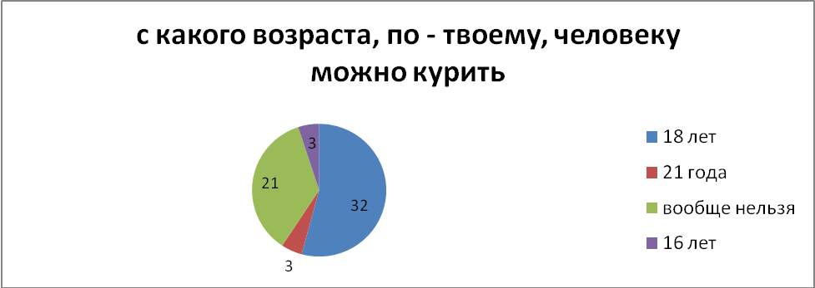

Проективный тест личностных отношений, социальных эмоций и ценностных ориентаций “Домики”.
Методической основой теста является цвето-ассоциативный эксперимент, известный по тесту отношений А.Эткинда. Тест разработан О.А.Ореховой и позволяет провести диагностику эмоциональной сферы ребенка в части высших эмоций социального генеза, личностных предпочтений и деятельностных ориентаций, что делает его особенно ценным с точки зрения анализа эмоционального отношения ребенка к школе.

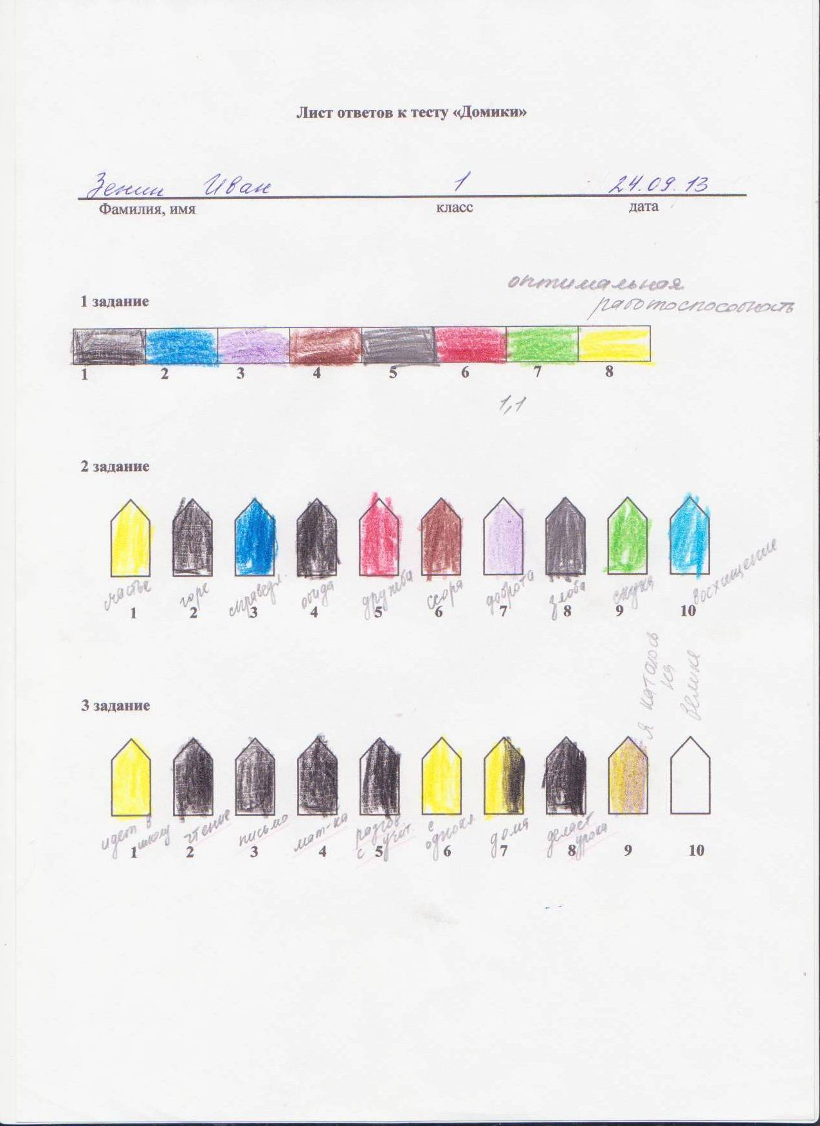

Социально-педагогическая защита прав ребенка выражается в таких формах работы как: выявление и поддержка учащихся, нуждающихся в социальной защите (дети-сироты, дети, находящиеся под опекой, дети из многодетных, малообеспеченных семей и других категорий). Важное место занимает работа по профилактике правонарушений и безнадзорности несовершеннолетних. Основной сферой деятельности этого направления является процесс адаптации детей в социуме.

Воспитательное пространство
Дополнительное образование

Вся воспитательная и образовательная деятельность в МБОУ «Общеобразовательная Сельменьгская средняя школа» основаны на потребностях и интересах детей, традициях школы, культурном наследии, необходимых для личностного развития.
Воспитательная работа строилась в соответствии с комплексной воспитательной программой «Все – вместе», Предлагаемая программа состоит из подпрограмм: «Новое поколение», «Моя планета – мой дом», «Выбор - здоровье, спорт плюс безопасность», «Одаренные дети», «Семья», «Волонтер».
Основной структурной единицей главных дел является класс, как первичный коллектив, но в процессе общей работы происходит взаимодействие возрастов, формируется чувство школы, чувство «мы», состоящее из ярких «Я».
Цель: Создание в школе единого воспитательного пространства, главной ценностью которого является личность каждого ребенка, формирование духовно-развитой, творческой, нравственно и физически здоровой личности, способной на сознательный выбор жизненной позиции, на самостоятельную выработку идей на современном уровне, умеющей ориентироваться в социокультурных условиях.
Создание условий для развития и обогащения личностного потенциала детей и подростков через участие в различных совместных видах деятельности.
Задачи:
Выполнение социального заказа государства и общества, сообразно особенностям школы и ее жизнедеятельности;
❖ развитие школьной гуманистической системы воспитания, где главным критерием является развитие личности ребенка;
❖ формирование гуманистических отношений к окружающему миру, приобщение к общечеловеческим ценностям, освоение, усвоение, присвоение этих ценностей, умений построения межличностных отношений;
❖ формирование гражданского самосознания, ответственности за судьбу Родины, потребности в здоровом образе жизни, активной жизненной позиции;
❖ координация деятельности и взаимодействие всех звеньев системы: базового и дополнительного образования, школы и семьи, школы и социума;
❖ развитие и упрочение детской организации как основы ученического самоуправления, социализации, социальной адаптации, творческого развития каждого обучающегося;
- выявление и развитие природных задатков, творческого потенциала обучающихся, реализовать их склонности и способности в разнообразных сферах человеческой деятельности;
- развитие внеурочной деятельности обучающихся, направленной на формирование нравственной культуры, их гражданской позиции, расширение кругозора, интеллектуального развития;
- обновление и развитие единой системы школьного и классного ученического самоуправления, формировать у обучающихся чувства ответственности, самостоятельности, инициативы;
- продолжить формировать и развивать систему работы с родителями и общественностью.
Исходя из целей и задач воспитательной работы, были определены приоритетные направления воспитательной деятельности школы: гражданско-патриотическое; спортивно-оздоровительное; духовно-нравственное; профориентационное ; профилактика правонарушений; работа с родителями; совершенствование ученического самоуправления; работа с классными руководителями;
Подводя итоги воспитательной работы за 2013-2014 учебный год, следует отметить, что педагогический коллектив школы стремился успешно реализовать намеченные планы, решать поставленные перед ними задачи.

Работа ШМО классных руководителей
Цель: Совершенствование форм и методов воспитания через повышение мастерства классного руководителя.
Задачи:
1. Оказание помощи классному руководителю в совершенствовании форм и методов организации воспитательной работы.
2. Формирование у классных руководителей теоретической и практической базы для моделирования системы воспитания в классе.
3. Изучение и обобщение интересного опыта работы классного руководителя.
4. Развитие творческих способностей педагога.
Заседания методического объединения классных руководителей проходили в школе 1 раз в четверть. Структура проведения заседания: теоретический блок, выступление классных руководителей. В заседаниях МО классных руководителей принимали участие все классные руководители, активно обсуждая различные вопросы и проблемы. В 2013 – 2014 учебном году были проведены 4 заседания МО классных руководителей по темам: «Основные направления в работе классных руководителей в 2013-2014 учебном году. Ознакомление с планом воспитательной работы»; «Работа классных руководителей с детьми «группы риска»; «Анализ воспитательной работы за 1-е полугодие»; «Нетрадиционные формы сотрудничества классных руководителей с родителями»; «Анализ общешкольных воспитательных мероприятий».
Проблемное поле:
Недостаточно популизирован опыт классных руководителей
Возможные пути преодоления недостатков в 2014-2015 году:
- проведение конкурса «Класс года»
- проведение классными руководителями открытых классных часов, мероприятий.
Основными формами и методами воспитательной работы являлись тематические классные часы, коллективные творческие дела, конкурсы, викторины, массовые спортивные соревнования, познавательные игры, беседы. При подготовке и проведении классных и общешкольных воспитательных мероприятий организаторы широко использовали информационно - коммуникативные технологии, шоу-технологии, игры и ресурсы сети Интернет. Анализ и изучение развития классных коллективов показал, что деятельность большинства классных коллективов направлена на реализацию общественных и социально-значимых задач и перспектив. Обучающиеся школы активно включены в жизнедеятельность ученического коллектива, в общешкольных мероприятиях, в мероприятиях района.

Анализ работы по направлениям
Воспитательная деятельность школы реализуется в трех сферах: в процессе обучения, во внеурочной и во внешкольной деятельности.
Внеурочная деятельность в школе традиционно делиться на две части: общешкольные дела и внутриклассная жизнь. Внеучебная воспитательная деятельность осуществляется по тематическим периодам, которым соответствовали общешкольные и классные мероприятия:
Сентябрь - Месячник профилактики детского дорожно-транспортного травматизма «Безопасная дорога»
Октябрь - Месячник антитеррористической и противопожарной
безопасности «Безопасность жизнедеятельности»
Ноябрь - Месячник правового воспитания, профилактики правонарушений и безнадзорности несовершеннолетних «Права детства»
Декабрь - Месячник охраны здоровья, профилактики алкоголизма,
курения, наркомании «Здоровое поколение»
Январь - Месячник профориентационной работы «Мир профессий»
Февраль - Месячник гражданско-патриотического воспитания «Моё отечество»
Март - Месячник духовно-нравственного воспитания «Спеши делать добро»
Апрель - Месячник природоохранной и экологической деятельности «Цвети, земля»
Май - Месячник героико-патриотического воспитания «Поклонимся великим тем годам!»

Традиционные ключевые дела обеспечивают стабильность в воспитательной работе. Каждое мероприятия подвергалось анализу и обсуждению как на заседаниях МО классных руководителей, так и на заседаниях Совета старшеклассников, где вносятся предложения и замечания по поводу каждого мероприятия.

Работа педагогического коллектива по направлениям и программам:
Гражданско - патриотическое воспитание в школе ведется планово, системно и является одним из приоритетных направлений в области воспитательной деятельности школы.
Согласно плану гражданско-патриотического воспитания проведены следующие мероприятия:
День народного единства: оформлен информационный стенд об истории праздника,
С 1 по 11 классы прошли классные часы, посвященные «Дню народного единства»

Месячник по гражданско-патриотическому воспитанию «Моё Отечество». В рамках месячника проделана работа:
С 1 по 11 классы прошли мероприятия, посвященные мужеству и героизму защитников Отечества, доблести русского оружия. Формы проведения мероприятий – различны. Классные часы: «Фашизм в истории человечества и в жизни каждой семьи»; «Бессмертный подвиг Защитников Отечества», урок мужества «России славные сыны»; «День Победы», «Афганистан болит в моей душе», «Сталинградская битва»; «Герои земли» и др.
Ярким и запоминающим событием стало проведение КТД посвященное 9 Мая, включающее в себя целый ряд мероприятий: концерт, посвящённый Дню Победы, где были показаны литературно-музыкальные композиции ко Дню Победы «Ах, война, что ты сделала, подлая…» (11 класс), «Детство, опалённое войной» (1 – 4 классы), в исполнении 5 – 9 классов прозвучали песни, посвящённые празднику Победы. Проведена линейка «Памяти павших будьте достойны!», конкурс стихов о войне. Учащиеся школы поздравили ветеранов и вручили им подарки и открытки, сделанные своими руками.
На уроках истории и на классных часах учителями и классными руководителями были организованы тематические беседы, посвященные вопросам: « Битва за Москву», «Разгром фашистских войск под Сталинградом», «Снятие блокады Ленинграда», «Курская битва», « Битва за Берлин».

Работа по формированию здорового образа жизни.
Реализация подпрограммы «ВЫБОР - здоровье, спорт плюс безопасность»
Традиционно одной из главных задач современной школы остается укрепление здоровья школьников. Она решалась через реализацию подпрограммы «ВЫБОР - здоровье, спорт плюс безопасность» по сохранение и укрепление здоровья детей, физическое совершенствование и спортивная подготовка, которая включала следующие мероприятия:
- спортивно-массовые мероприятия и Дни здоровья
- работа летнего оздоровительного летнего лагеря
- воспитания негативного отношения к вредным привычкам
- внутришкольные спортивные соревнования и подготовка команд для участия в районных и областных соревнованиях
- занятия секций и кружков.
В течение всего учебного года было организовано горячее питание учащихся, обеспечивался оптимальный температурный режим в помещениях, осуществлялся контроль над состоянием техники безопасности, противопожарной безопасности, соблюдением санитарно-гигиенических норм и правил.
Ежегодно проводятся медицинские осмотры детей и работников школы, Дни здоровья, традиционные мероприятия, физкультминутки, утренняя зарядка, спортивные соревнования, тематические классные часы.
Успешному решению здоровьесберегающих технологий способствовала оптимальная организация учебно-воспитательного процесса. В школе работало 8 спортивных секций: атлетическая гимнастика девушки, юноши; спортивный игры 8 – 11 классы девушки, юноши, 4 класс и 2 – 3 классы, О.Ф.П. 5 – 7 классы девочки и мальчики; «Подвижные игры» 1 класс. Все это способствовало увеличению двигательной активности учащихся во второй половине дня и тем самым благоприятно влияет на их здоровье. Школьные спортивные секции посещали 72% учащихся школы.

Посещение учащимися спортивных секций в школе
Обучающиеся добиваются прекрасных спортивных успехов во многих спортивных состязаниях. В школе накоплен интересный опыт проведения различных массовых физкультурно – оздоровительных мероприятий с обучающимися. В рамках спортивно – оздоровительного направления были проведены мероприятия: соревнования по волейболу, баскетболу, футболу, «Весёлые старты», туристический поход, «Папа, мама, я – спортивная семья», игра по станциям «Поезд здоровья». Игра по станциям «Моя личная безопасность ( 1 – 4 классы). Социальный педагог провела мероприятие «Музей восковых фигур», посвящённое пропаганде против вредных привычек.
В целях распространения и пропаганды здорового образа жизни классными руководителями в течении 2013 – 2014 учебного года проведены часы общения на темы: «Мы выбираем жизнь», «Берегите здоровье», «Искусство быть здоровым», «Я выбираю спорт как альтернативы вредным привычкам», «Здоровый образ жизни – залог долголетия», «Забочусь о своем здоровье», «Основы правильного питания»;
Участвовали в Акции приуроченной к Всемирному дню борьбы со СПИДом. В рамках акции были проведены: классный час ( показ видеороликов про СПИД 8 – классы), беседа с учащимися 11 класса работником ФАП Денисовой Е.М. «Профилактика ВИЧ и личная гигиена», родительской собрание «Здоровый образ жизни семьи – залог полноценного физического и психического здоровья ребёнка», сообщение по школьному радио «Письмо девушки заболевшей СПИДом», акция «Мы против СПИДА» (красные ленточки).
Планирование и внедрение в школьную жизнь оздоровительных мероприятий невозможно без диагностики и мониторинга. Так в этом году было проведено анкетирование «ЗОЖ» 5 – 11 классы, «Ведущий мотив обучающихся к занятиям физической культурой» 3 – 4 классы, «Школьное питание» 3, 5 – 9 классы.

Результаты анкетирования «ЗОЖ»
Анкета «ЗОЖ» предназначена для оценки знаний учащимся основ здорового образа жизни.

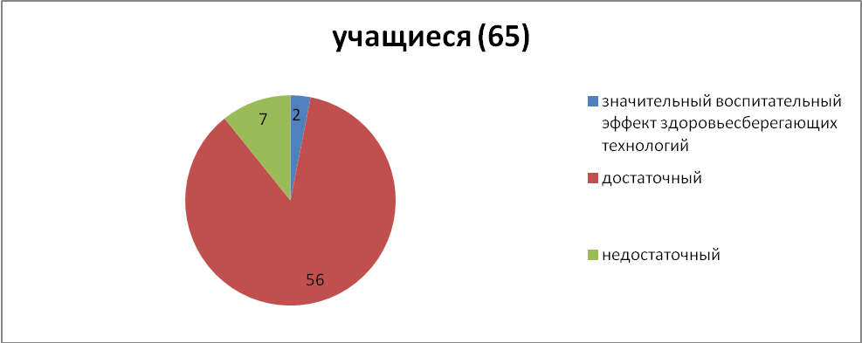

Результаты анкетирования «Школьное питание»

- Как часто ты питаешься в школьной столовой?

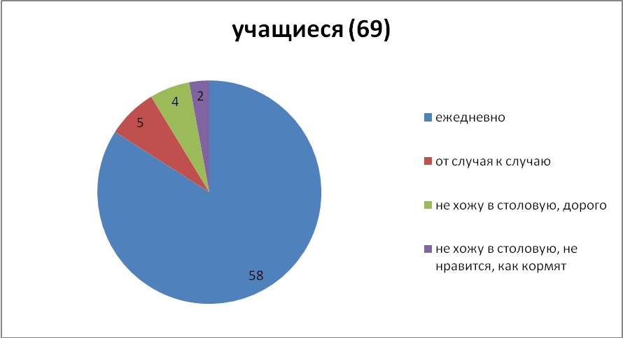

- Есть ли у тебя любимое блюдо или кондитерской изделие, которое предлагают в школьной столовой?

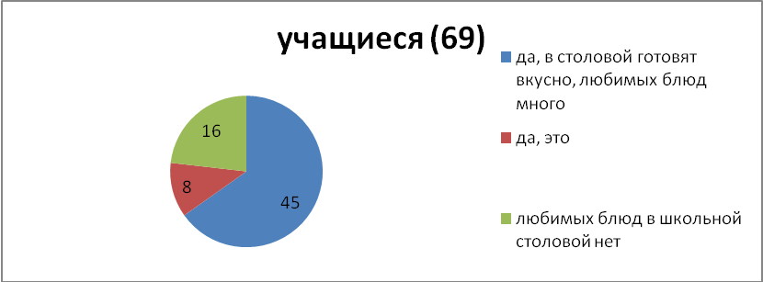

- Какие блюда и кондитерские изделия из меню школьной столовой ты не любишь?

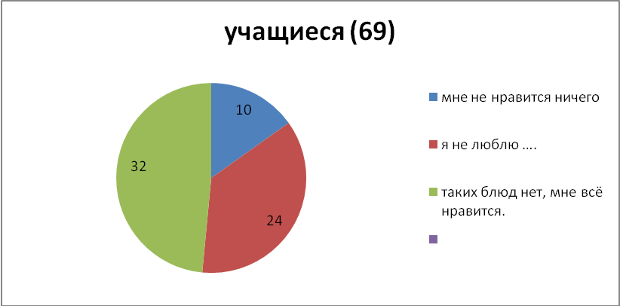

- Знаешь ли ты, к каким заболеваниям ведёт неправильное питание, перечислите:

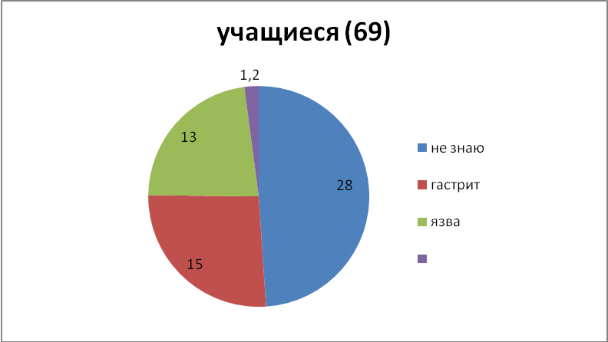

- Дают ли в столовой свежие фрукты?

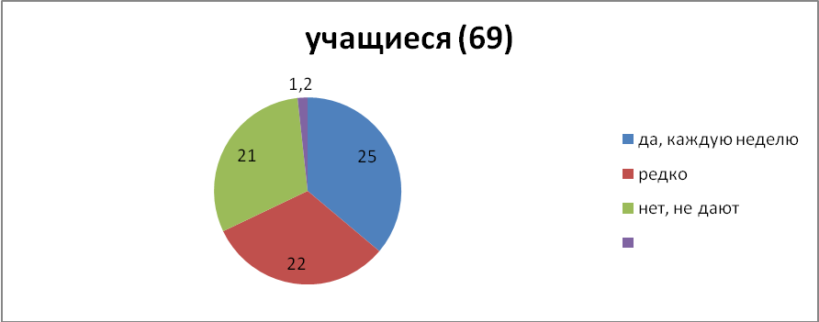

- Бывают ли в столовой несвежие продукты?
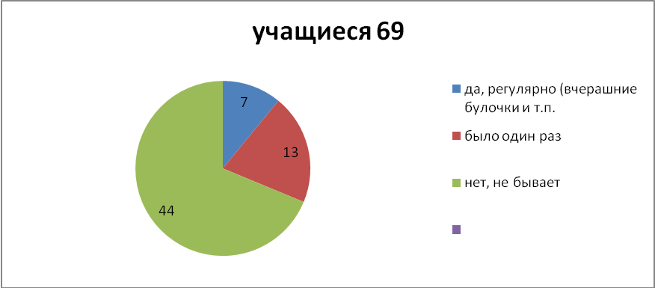

- Нравится ли тебе в школьной столовой?

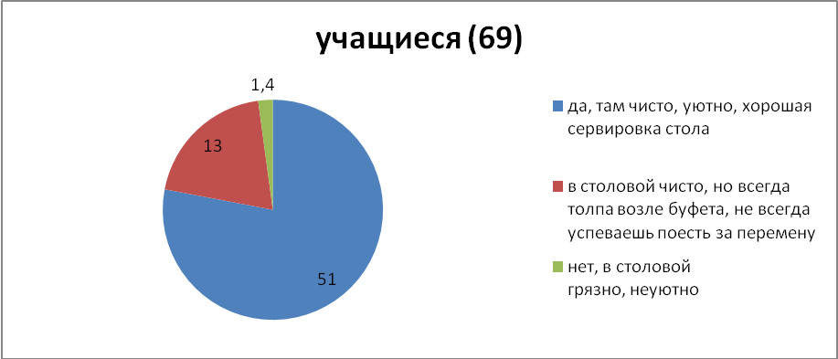

- Удовлетворён ли ты работой обслуживающего персонала школьной столовой?

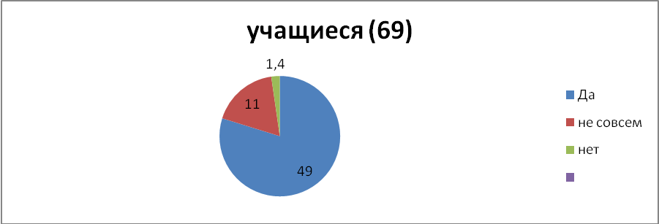
- Если бы ты жил рядом со школой и у тебя была бы возможность обедать на перемене дома, что бы ты предпочёл?

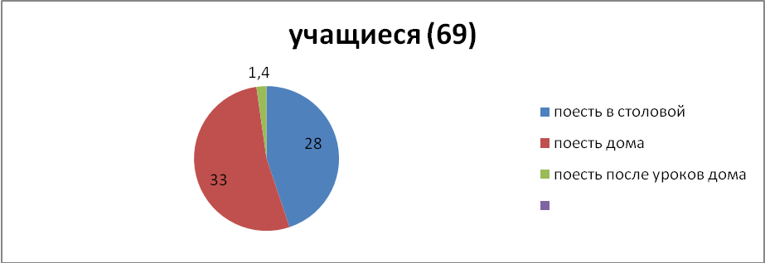

- Что ты хотел бы изменить в системе организации школьного питания?
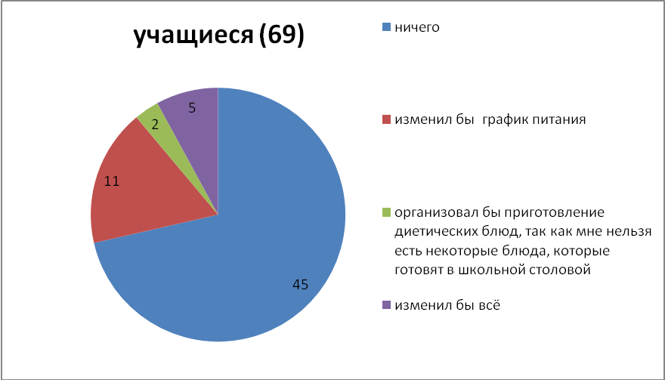

В целях улучшения работы по валеологическому воспитанию учащихся в следующем учебном году представляется необходимым шире использовать возможности:
- детского самоуправления в классах (дежурство «Санитаров» в начальных классах, комиссии «Спорт и здоровье» в среднем и старшем звене),
- объединений дополнительного образования (работа спортивных секций, валеологического и экологического кружков),
- родительского всеобуча, как одной из форм валеологического просвещения родителей
Наш педагогический коллектив рассматривает нравственность, духовность как основу личности, поэтому формированию целостной научно-обоснованной картины мира, развитию познавательных способностей, приобщению к общечеловеческим ценностям и присвоению этих ценностей уделяет особое, приоритетное место в воспитательной деятельности.
Уровень воспитанности, этика, вопросы нравственности постоянно являются предметом обсуждения на классных и внеклассных мероприятиях.
Стало традицией проведение Дня Матери. В этом году данное мероприятие включало: семейный праздник «Папа, мама, я – спортивная семья», конкурс стенгазет «Моя дружная семья», «Моя семья – моё богатство»
Проведён педсовет во ВР на тему «Социализация учащихся. (Программа воспитания и социализации обучающихся)», месячник правовых знаний: классный час «Права ребёнка» (1 – 4 классы), игра по станциям «Правовой марафон», общешкольное родительское собрание.
Повестка собрания:
1. Профилактика курения (Поздеева Н.В.).
2. Федеральный закон об основах системы профилактики безнадзорности и правонарушений несовершеннолетних (Беспризвища И.Г.).
3. Безопасность детей (Беспризвища И.Г.).
4. Правила внутреннего распорядка для обучающихся МБОУ «Общеобразовательная Сельменьгская средняя школа» (Варгасова Е.Н.)
12 декабря состоялись мероприятия, посвященные 20 - летию Конституции: после 5 урока в начальной школе прошла торжественная линейка. Учащиеся всех классов выступили с докладами, на переменках были показаны мультфильмы о правах детей, о правонарушениях, об ответственности за противоправные поступки. После уроков прошел единый классный час по станциям: сказочные нарушения, вопросы по конституции, юридические задачи и т. д. Все учащиеся хорошо поработали и завоевали призовые места.
Задача нашего мероприятия состояла в том, чтобы помочь учащимся разобраться во всем многообразии отношений, урегулированных нормами права; научить их уважать законы и отстаивать свои права.
Проведено ряд мероприятий на тему «С детства дружбой дорожи»: танцевально-игровой марафон «И снова здравствуйте!», конкурс рисунков «Два лучших друга из мультфильмов и сказок», игра «Дружба – главное чудо».
В школе ведется экологическая работа среди учащихся, родителей, учителей. Проблемы экологического воспитания решаются на классных часах, экологических праздниках и конференциях, родительских собраниях, педагогических советах, на уроках и во внеурочное время.
На уроках природоведения, биологии, географии, химии физики учащиеся знакомятся с основными законами экологии, с целью понимания принципов сбалансированного существования природы и общества.
В рамках экологической акции «Дни защиты от экологической опасности» проведены следующие мероприятия: операция «Покормите птиц зимой» 1-4 классы, праздник «День птиц» (1 – 4 классы). В мае была проведена акция «Чистый двор» по уборке территории школы, экологический десант, 22 апреля День Земли проведён конкурс стихов на тему «Цвети, Земля!», экологическая игра в 5 – 8 классах.
В целях экологического воспитания и образования среди учащихся проводилась работа на классных часах и во внеурочное время.
Организация работы по профилактике ДТП строится с учетом индивидуальных особенностей детей и дифференцируется по возрастным периодам. (данное направление работы курирует педагог – организатор Зенина М.А.)
В целях повышения эффективности работы по предупреждению ДДТТ в школе систематически проводится методическая работа с педагогами, родителями по их подготовке к занятиям по правилам поведения на улицах. Вопросы изучения ПДД рассматриваются на методических объединениях учителей начальных классов, классных руководителей.
Месячник пожарной безопасности и профилактическая акция «ВНИМАНИЕ, ДЕТИ!» давно вошли в традиционные дела школы.
В ходе месячника в этом году были проведены следующие мероприятия: классные часы «Безопасность в школе и дома» (1-11кл.), «Посвящение в пешеходы» - 1 класс; игра по станциям «Дорожное колесо» 2 – 4 классы; конкурс частушек по ПДД 5 – 11 классы; рисунков «Дорожные знаки» 2 – 4 классы; «Водитель, осторожно, дети!» 5 – 7 классы; письмо водителю в рамках акции «Осторожно, дети!» 4 – 11 классы; конкурс «Знаток ПДД» 5 – 11 классы.
Проводились единые школьные дни безопасности. Были отработаны действия учащихся и персонала школы при возникновении пожара в здании.
В основе работы с детьми по воспитанию культуры поведения на улице, в транспорте и обучения ПДД лежит педагогика сотрудничества. При совместном написании сценариев, различных разработок, составлении вопросов и загадок учитываются возможности, способности детей и тот объем знаний по ПДД и культуре поведения в транспорте и на улице, которые они получили на занятиях, экскурсиях, консультациях, во время бесед.
Организация внеурочной работы с учащимися – сеть кружков и факультативов, основной задачей которых является расширение дополнительного образования школьников.
В 2013-14 уч. г. в школе осуществляли работу 27 объединений следующих направлений спортивное, художественно-эстетическое, художественно-прикладное, интеллектуальное (13 кружков в 1 – 3 классах были организованы в рамках ФГОС).
Охват учащихся по ступеням обучения следующий:
Начальная школа - (1 - 4кл.) – 49 (100%)
Среднее звено - (5- 9кл.) – 35 (67,3% %)
Старшее звено – (10-11кл.) – 17 (73,9%)
Система дополнительного образования, прежде всего способствует развитию творческих способностей, поддержке индивидуальности ребенка. Решение данной задачи требует огромного внимания к изучению личности ребенка, выявлению творческих способностей. Создать условия для реализации личности ребенка – задача не только руководителей кружков, но и классных руководителей, которые занимались диагностикой интересов школьников и вовлечением детей в кружковую работу.

Развитие социальных навыков, способности к личностному самоопределению и саморазвитию решается через органы ученического самоуправления Совет старшеклассников..
Система школьного самоуправления имеет три уровня: классное ученическое самоуправление, школьное ученическое самоуправление и школьное самоуправление.
В систему ученического самоуправления включены 11 классов, из них: 4 это 1 –4 кл. Их интересы представлены классными руководителями и родителями, 4 - (5-8классы); 3 – (9-11 классы). В 2013-14 учебном году свою работу начал обновленный состав Совета старшеклассников, куда входило 9 учащихся 8-11 классов.
Совместно с заместителем директора по воспитательной работе Кузнецовой И.И. и с учетом плана воспитательной работы школы был составлен план работы Совета старшеклассников.
В течение года регулярно проводятся заседания органа ученического самоуправления, где рассматривается план работы, ведется подготовка различных мероприятий, заслушиваются отчеты о проделанной работе.
За отчетный период проведено 12 заседаний Совета старшеклассников. На первом организационном заседании были распределены обязанности между членами Совета старшеклассников.
Согласно плану работы были проведены традиционные мероприятия: День знаний, День самоуправления, День Учителя, Новогодний вечер, акции «День борьбы со СПИДом», «Школьники – ветеранам».
Результат:
- Увеличилась заинтересованность учащихся в школьных делах.
- Классные руководители активнее участвуют вместе с учащимися в работе Ученического самоуправления
Проблемное поле:
- Слабая самостоятельность и инициативность учащихся.
Возможные пути преодоления недостатков:
- Заинтересовать классных руководителей работой детских организаций через МО классных руководителей.
- Воспитывать самостоятельность и инициативность у учащихся, привлекать большее их число для активного участия в самоуправлении.
В школе выстроена система работы по обеспечению защиты и реализации прав и законных интересов несовершеннолетних, профилактике противоправного поведения подростков, социального сиротства, отраженная в педагогическом планировании; плане работы Совета по профилактике преступлений и правонарушений; планах классных руководителей в соответствии с программой «Семья».
На начало года проведена социальная паспортизация классов и составлен социальный фон школы. Создан банк данных учащихся, нуждающихся в социальной защите, опеке, составлены списки многодетных семей, опекаемых детей.
Проводится социально-педагогическая диагностика с целью выявления личностных проблем учащихся, семей; ведётся ежедневный учёт посещаемости учебных занятий учащимися, находящимися в социально-опасном окружении; посещаются семьи, проводятся беседы с родителями; анкетирование, тестирование; социологические опросы.
В 2013 - 14 учебном году проведено 9 заседаний Совета профилактики:
В целях укрепления взаимодействия семьи и школы, повышения воспитательного потенциала родительской общественности, обеспечения открытости системы образования, предупреждение родителей от наиболее распространенных ошибок в воспитании детей проводился родительский всеобуч.
Ежемесячно на стенде размещалась информация для родителей «Как научить своего ребенка жить в мире людей», «Как помочь своему ребенку учиться?» «Телефон доверия», «Правила общения», «Как помочь своему ребенку успешно сдать выпускные экзамены» и др.
Проведено 2 общешкольных собрания. Тематика первого собрания: «ЗОЖ семьи – залог полноценного физического и психического здоровья ребёнка»
На повестке второго общешкольного собрания рассматривались вопросы: безопасность детей, правила внутреннего распорядка для обучающихся.
Средний процент посещаемости родительских собраний 1-4 классы – 92 %, 5–8 кл. – 86%, 9-11 кл. - 91%. Классными руководителями проведено 4 родительских собрания.
Родители – это основные заказчики школы. От правильной организации работы с родителями зависит конкурентоспособность, престижность школы. Основным посредником между родителями и школой выступает классный руководитель, который организовывает совместный досуг. Постоянные участники всех праздников – родители. В этом году совместных мероприятий проведено: День знаний; Папа, мама, я – спортивная семья; Посвящение в пятиклассники; Новый год; ШФИ; концерт к 9 мая; КВН; Последний звонок.
Эффективность воспитательной системы школы определяется, прежде всего, воспитанностью ее учеников и выпускников.
Определение уровня воспитанности позволяет выявить меру соответствия характеристик личности запланированному воспитательному результату и степень реализации цели воспитательной системы.
По результатам диагностики:
29% учеников имеют средний уровень воспитанности, 43% - выше среднего, 16% - ниже среднего, 12 % - низкий уровень.
Исходя из анализа воспитательной работы, необходимо отметить, что в целом поставленные задачи воспитательной работы в 2013-2014 учебном году можно считать решенными, цель достигнута. На основе тех проблем, которые выделились в процессе работы, можно сформулировать цель воспитательной работы на будущий учебный год - создания условий для становления здорового, разносторонне развитого человека с позитивной позицией, нравственными патриотическими устоями, способного к саморазвитию и самореализации. Для реализации поставленной цели необходимо решить следующие задачи:
- Совершенствование воспитательной работы по повышению уровня патриотического сознания и нравственных основ личности учащихся.
- Совершенствование работы по формированию у учащихся потребности в здоровом и безопасном образе жизни.
- Повышение уровня практической работы педагогического коллектива в области духовно-нравственного воспитания учащихся.
- Активизация работы по взаимодействию родителей со школой в области воспитания и социализации различных поведенческих групп детей.
- Совершенствование работы классных руководителей по изучению личности каждого воспитанника через воспитательную систему классов.
- Активизировать работу органов ученического самоуправления классов в планировании и проведении мероприятий.

Материально-технической база
В школе имеются: спортзал, хоккейный корт, столярно-слесарная мастерския, кабинет технологии для девочек, столовая на 60 мест, актовый зал на 70 мест, медицинский кабинет, предметные кабинеты, оснащенные комплектами интерактивного оборудования.
Имеется оборудование универсального, общеукрепляющего и оздоровительного действия спортивного зала: гимнастические стенки, гимнастические скамьи, гантели, конь гимнастический, козел гимнастический, гранаты для метания, бревно, мячи волейбольные, баскетбольные, футбольные, гири, обручи, скакалки, турник гимнастический, мостики гимнастические, столы для настольного тенниса, канат для перетягивания, гимнастические маты, тренажеры гимнастические.
Материально-техническая база школы достаточна для реализации инновационных педагогических процессов, вместе с тем, требует последовательного развития и укрепления.
Поиски эффективных путей повышения качества образовательного процесса в школе вызвали к жизни появление и внедрение в учебный процесс современных информационных технологий, основой которых является интеграция, призванная формировать у учащихся гибкие, мобильные, многофункциональные знания, с помощью которых они смогут на достаточно высоком уровне решать профессиональные задачи.
В ходе подготовки к новому учебному году был проведен анализ учебно-воспитательной работы, выявлены проблемы и определены задачи школы на 2014/2015 учебный год
В рамках реализации национальной образовательной инициативы «Наша новая школа», программы развития школы , с целью совершенствования в образовательном учреждении условий для перехода на новые Федеральные государственные образовательные стандарты считаем необходимым определить следующие приоритетные направления деятельности в 2014 – 2015 учебном году:
1. Продолжить обеспечение качественно новых условий для организации учебно-воспитательного процесса, самореализации, творческого развития обучающихся в целях достижения нового образовательного результата в соответствии с требованиями Федерального государственного образовательного стандарта через:
- развитие и совершенствование образовательной инфраструктуры в целях предоставления доступного, качественного образования, обеспечения творческого и интеллектуального развития учащихся на всех ступенях обучения;
- дальнейшее обеспечение организации учебно-воспитательного процесса в соответствии с требованиями Федерального государственного образовательного стандарта начального общего образования, в 5 классе основного общего образования: полное оснащение учебных кабинетов техническими средствами, учебниками и цифровыми ресурсами.
2. Повышение качества образования. Совершенствование системы подготовки выпускников школы к государственной итоговой аттестации, обратив особое внимание на качество подготовки по математике.
3. Продолжить работу творческой группы по разработке образовательной программы основного общего образования в рамках подготовки к внедрению Федеральных государственных образовательных стандартов в основной школе.
4. Создание условий, обеспечивающих уровень интеллектуального и профессионального развития педагогов через:
- организацию повышения квалификации педагогов в целях приобретения новой профессиональной компетенции - умения работать в высокоразвитой информационной среде, в том числе через дистанционную модели повышения квалификации.
- более активное участие педагогов школы в сети педагогических сообществ и актуализация содержания их деятельности.
- совершенствование единого информационного образовательного пространства школы за счёт более полного использования цифровых ресурсов с целью обеспечения мобильного взаимодействия всех участников образовательного процесса.
- совершенствование работы автоматизированных информационно - аналитических систем «Электронный журнал» и «Электронный дневник» с целью перехода на реализацию части муниципальных услуг в сфере образования в электронном виде.
5. Достижение качественно нового уровня деятельности школьной библиотеки как информационного центра, сочетающего традиционные формы работы с печатными источниками с активизацией самостоятельной работы учащихся и педагогов с электронными ресурсами, каталогами, телекоммуникациями.
6. Совершенствование системы работы с педагогами по повышению мотивации педагогических работников для успешного прохождения аттестации в соответствии с действующим порядком проведения аттестации, применение современных форм работы с педагогическими кадрами в межаттестационный период.
7. Дальнейшее развитие форм инновационной работы в школе. Активное включение педагогов в деятельность инновационных площадок, районных методических ресурсных центров на базе нашей школы.
8. Проектирование модели социального воспитательного пространства, направленного на духовно-нравственное развитие и воспитание обучающихся.

